Приказ Министерства связи и массовых коммуникаций РФ от 3 ноября 2011 г. N 296
"Об утверждении Административного регламента предоставления Федеральной службой по надзору в сфере связи, информационных технологий и массовых коммуникаций государственной услуги по выдаче разрешений на применение франкировальных машин"
С изменениями и дополнениями от:
24 ноября 2014 г.

В соответствии с подпунктом 5.5.2 Положения о Федеральной службе по надзору в сфере связи, информационных технологий и массовых коммуникаций, утвержденного постановлением Правительства Российской Федерации от 16 марта 2009 г. N 228 (Собрание законодательства Российской Федерации, 2009, N 12, ст. 1431; 2010, N 13, ст. 1502; N 26, ст. 3350; 2011, N 3, ст. 542; N 6, ст. 888; N 14, ст. 1935; N 21, ст. 2965), пунктом 4 Правил разработки и утверждения административных регламентов предоставления государственных услуг, утвержденных постановлением Правительства Российской Федерации от 16 мая 2011 г. N 373 (Собрание законодательства Российской Федерации, 2011, N 22, ст. 3169; N 35, ст. 5092), приказываю:
1. Утвердить прилагаемый Административный регламент предоставления Федеральной службой по надзору в сфере связи, информационных технологий и массовых коммуникаций государственной услуги по выдаче разрешений на применение франкировальных машин.
2. Направить настоящий приказ на государственную регистрацию в Министерство юстиции Российской Федерации.
3. Признать утратившим силу приказ Министерства информационных технологий и связи Российской Федерации от 29.09.2006 N 127 "Об утверждении Административного регламента Федеральной службы по надзору в сфере связи по исполнению государственной функции по выдаче разрешений на применение франкировальных машин" (зарегистрирован в Министерстве юстиции Российской Федерации 31 октября 2006 г., регистрационный N 8425).

Министр | И.О. Щеголев

Зарегистрировано в Минюсте РФ 30 декабря 2011 г.
Регистрационный N 22819

Приложение

Административный регламент
предоставления Федеральной службой по надзору в сфере связи, информационных технологий и массовых коммуникаций государственной услуги по выдаче разрешений на применение франкировальных машин
С изменениями и дополнениями от:
24 ноября 2014 г.

I. Общие положения

Предмет регулирования регламента

1. Предметом регулирования административного регламента предоставления Федеральной службой по надзору в сфере связи, информационных технологий и массовых коммуникаций государственной услуги (далее - Регламент) является выдача разрешений на применение франкировальных машин (далее - государственная услуга).
2. Предоставление государственной услуги включает в себя:
2.1. Регистрацию и рассмотрение заявления о выдаче разрешения, переоформлении, в том числе взамен утраченных или испорченных, аннулировании разрешений на применение франкировальных машин.
2.1.1. Выдачу заявителю соответствующего разрешения на применение франкировальной машины (или переоформленного, в том числе взамен утраченного или испорченного разрешения на применение франкировальной машины).
2.1.2. Предоставление информации из базы данных выданных разрешений на применение франкировальных машин.
2.1.3. Проведение обследования франкировальной машины.

Круг заявителей

3. Заявителем при предоставлении государственной услуги является:
3.1. Юридическое лицо или индивидуальный предприниматель (далее - владелец франкировальной машины), желающий применять франкировальную машину при оформлении письменной корреспонденции.
3.2. Владелец франкировальной машины в случае утраты разрешения или его порчи.
3.3. Новый владелец ранее зарегистрированной франкировальной машины.
3.4. Владелец зарегистрированной франкировальной машины при ее перемещении для применения из одного субъекта Российской Федерации в другой субъект Российской Федерации.
3.5. Владелец зарегистрированной франкировальной машины при изменении организационно-правовой формы или наименования владельца.
3.6. Владелец зарегистрированной франкировальной машины при замене клише календарного почтового штемпеля или клише государственного знака почтовой оплаты (далее - ГЗПО).
3.7. Владелец франкировальной машины, имеющий разрешение и желающий прекратить применение франкировальной машины.
4. От имени заявителя при предоставлении государственной услуги может выступать представитель владельца франкировальной машины, имеющий право выступать от его имени, в соответствии с законодательством Российской Федерации либо в силу наделения его владельцем франкировальной машины соответствующими полномочиями в порядке, установленном законодательством Российской Федерации.
5. Заявителем при предоставлении государственной услуги в части предоставления информации из базы данных выданных разрешений на применение франкировальных машин могут выступать как заявители, указанные в пункте 3 Регламента, так и иные заинтересованные лица, в том числе органы государственной власти и органы местного самоуправления, физические и юридические лица.

Требования к порядку информирования о предоставлении государственной услуги

6. Место нахождения Роскомнадзора: Китайгородский проезд, д. 7, стр. 2, Москва, 109074.
Места нахождения территориальных органов Роскомнадзора указаны в приложении N 1 к Регламенту.
7. Почтовый адрес Роскомнадзора для направления документов: Китайгородский пр., д. 7, стр. 2, Москва, 109074.
8. Многоканальный телефон справочно-информационного центра Роскомнадзора: (495) 987-68-00.
9. Информация о предоставлении государственной услуги размещается непосредственно в помещениях ответственных структурных подразделений территориальных органов Роскомнадзора, а также по телефону, электронной почте, посредством ее размещения в информационно-телекоммуникационной сети Интернет на официальном сайте Роскомнадзора: http://www.rsoc.ru (далее - сайт Роскомнадзора) и в федеральной государственной информационной системе "Единый портал государственных и муниципальных услуг (функций)": www.gosuslugi.ru (далее - Единый портал).
10. Место нахождения экспедиции Роскомнадзора: Москва, Китайгородский проезд, д. 7, стр. 2.
Часы работы экспедиции:

 | понедельник - пятница | 10.00 - 12.00
 |  | 14.00 - 16.00
 | суббота и воскресенье | выходные дни.

11. Информирование о правилах предоставления государственной услуги может осуществляться:
11.1. В устной форме:
в случае личного обращения заявителя непосредственно в помещениях ответственного структурного подразделения Роскомнадзора и территориальных органов Роскомнадзора;
по телефону.
11.2. В письменной форме:
по письменным обращениям;
при обращении по электронной почте;
посредством размещения информации в помещениях ответственного структурного подразделения территориального органа Роскомнадзора;
посредством размещения информации на сайте Роскомнадзора;
посредством размещения информации на Едином портале.
12. На стендах ответственного структурного подразделения территориального органа Роскомнадзора, а также на сайте Роскомнадзора, размещается следующая информация:
режим работы ответственного структурного подразделения территориального органа Роскомнадзора, а также иных структурных подразделений, участвующих в процессе предоставления государственной услуги;
блок-схема последовательности административных действий при предоставлении государственной услуги;
образцы заявлений о выдаче, переоформлении, в том числе взамен утраченных или испорченных, аннулировании разрешений на применение франкировальных машин.
13. При информировании о правилах предоставления государственной услуги непосредственно в помещениях территориальных органов Роскомнадзора или по телефону сотрудники территориального органа Роскомнадзора обязаны, в соответствии с поступившим обращением предоставить информацию по следующим вопросам:
13.1. Сведения о нормативных правовых актах по вопросам выдачи разрешений на применение франкировальных машин.
13.2. Сведения о требованиях, установленных для франкировальных машин.
13.3. Место размещения на сайте Роскомнадзора блок-схемы последовательности административных действий при предоставлении государственной услуги и информации о выданных разрешениях на применение франкировальных машин.
13.4. Информацию о ходе предоставления государственной услуги по конкретному заявлению:
входящих номерах, под которыми зарегистрированы в системе делопроизводства территориального органа Роскомнадзора заявления о выдаче, переоформлении, в том числе взамен утраченного или испорченного, аннулировании разрешений на применение франкировальных машин;
дате и времени проведения обследования франкировальной машины;
результатах обследования франкировальной машины.
14. Иная информация, касающаяся предоставления государственной услуги и не указанная в пунктах 12 и 13 Регламента, предоставляется Роскомнадзором или его территориальными органами только на основании соответствующих письменных обращений.
15. При информировании по письменному обращению ответ направляется по почте в адрес заявителя в срок, не превышающий 30 дней со дня регистрации поступившего обращения в системе делопроизводства Роскомнадзора (территориальных органов Роскомнадзора).
16. При информировании по электронной почте ответ на обращение по вопросам, перечисленным в пунктах 12 и 13 Регламента, направляется на электронный адрес заявителя в срок, не превышающий 2 рабочих дней со дня регистрации поступившего обращения в системе делопроизводства Роскомнадзора (территориальных органов Роскомнадзора).
В иных случаях ответ на обращение направляется по электронной почте на электронный адрес заявителя в срок, не превышающий 30 дней со дня регистрации такого обращения.
17. При определении по телефону времени личного приема заявителя (представителя заявителя) для информирования о правилах предоставления государственной услуги сотрудник ответственного структурного подразделения Роскомнадзора или территориального органа Роскомнадзора обязан назначить удобное время заявителю (представителю заявителя) на основе уже запланированных встреч с другими заявителями. Определение по телефону времени проведения личного приема является приоритетным способом организации информирования о правилах предоставления государственной услуги.
18. Информация о ходе предоставления государственной услуги по конкретному заявлению может быть также получена с использованием Единого портала. Информация предоставляется в виде статуса исполнения государственной услуги в зависимости от этапа ее исполнения.

II. Стандарт предоставления государственной услуги

Наименование государственной услуги

19. Государственная услуга Федеральной службы по надзору в сфере связи, информационных технологий и массовых коммуникаций по выдаче разрешений на применение франкировальных машин.

Наименование федерального органа исполнительной власти, предоставляющего государственную услугу

20. Предоставление государственной услуги по выдаче разрешений на применение франкировальных машин осуществляется Роскомнадзором, а также территориальными органами Роскомнадзора, перечень которых приведен в приложении N 1 к Регламенту.
Сотрудники Роскомнадзора не вправе требовать от заявителя осуществления действий, в том числе согласований, необходимых для получения государственных и муниципальных услуг и связанных с обращением в иные государственные органы, органы местного самоуправления, организации.

Результат предоставления государственной услуги

21. Результатом предоставления государственной услуги является:
21.1. При рассмотрении заявлений о выдаче, переоформлении, в том числе взамен утраченных или испорченных, аннулировании разрешений на применение франкировальных машин:
выдача заявителю соответствующего разрешения на применение франкировальной машины (или переоформленного, в том числе взамен утраченного или испорченного разрешения на применение франкировальной машины);
направление заявителю уведомления об отказе в выдаче заявителю соответствующего разрешения на применение франкировальной машины (или переоформленного, в том числе взамен утраченного или испорченного разрешения на применение франкировальной машины);
направление заявителю извещения об аннулировании разрешения на применение франкировальной машины.
21.2. При рассмотрении обращения заявителя о предоставлении информации из базы данных выданных разрешений на применение франкировальных машин:
предоставление информации из базы данных выданных разрешений на применение франкировальных машин;
направление заявителю уведомления об отказе в предоставлении информации из базы данных выданных разрешений на применение франкировальных машин.
22. По результатам проведения обследования франкировальной машины может быть сделан один из возможных выводов:
о соответствии сведений, сообщенных заявителем при подаче заявления о выдаче (переоформлении, в том числе взамен утраченного или испорченного) разрешения на применение франкировальной машины;
о не соответствии сведений, сообщенных заявителем при подаче заявления о выдаче (переоформлении, в том числе взамен утраченного или испорченного) разрешения на применение франкировальной машины.
23. Обследование франкировальной машины заканчивается следующим юридическим фактом: составлением и вручением (отправкой) заявителю акта обследования франкировальной машины.

Сроки предоставления государственной услуги

24. Для административных процедур, реализуемых в рамках государственной услуги, устанавливаются следующие сроки:
24.1. Выдача (аннулирование) разрешения на применение франкировальной машины осуществляется территориальными органами Роскомнадзора:
а) при выдаче разрешения на применение франкировальной машины - в срок, не превышающий 30 дней со дня регистрации заявления о выдаче разрешения на применение франкировальной машины;
б) при переоформлении, в том числе взамен утраченного или испорченного, разрешения на применение франкировальной машины, - в срок, не превышающий 15 дней со дня регистрации заявления о переоформлении, в том числе взамен утраченного или испорченного разрешения на применение франкировальной машины;
в) при аннулировании разрешения - в срок, не превышающий 10 дней со дня регистрации заявления об аннулировании разрешения на применение франкировальной машины.
24.2. Предоставление информации из базы данных выданных разрешений на применение франкировальных машин осуществляется Роскомнадзором:
а) при обращении по электронной почте - в срок, не превышающий 30 дней со дня поступления обращения (ответ направляется по электронной почте на электронный адрес заявителя);
б) при обращении в письменной форме - в срок, не превышающий 30 дней со дня поступления письменного обращения (ответ направляется по почте в адрес заявителя);
в) при обращении в электронной форме с использованием средств сайта Роскомнадзора или через Единый портал - немедленно после его обработки.
Ответ заявителю направляется тем же способом (в электронной или письменной форме), которым было получено обращение о получении информации из базы данных выданных решений на применение франкировальных машин, в том числе через Единый портал.
25. Сроки проведения отдельных административных процедур при предоставлении государственной услуги установлены в разделе III Регламента.

Перечень нормативных правовых актов, регулирующих отношения, возникающие в связи с предоставлением государственной услуги

26. Предоставление государственной услуги осуществляется в соответствии со следующими нормативными правовыми актами:
Федеральный закон от 17 июля 1999 г. N 176-ФЗ "О почтовой связи" (Собрание законодательства Российской Федерации, 1999, N 29, ст. 3697; 2003, N 28, ст. 2895; 2004, N 35, ст. 3607; 2007, N 27, ст. 3213; 2008, N 29, ст. 3418; N 30, ст. 3616; 2009, N 26, ст. 3122);
постановление Правительства Российской Федерации от 16 марта 2009 г. N 228 "О Федеральной службе по надзору в сфере связи, информационных технологий и массовых коммуникаций" (Собрание законодательства Российской Федерации, 2009, N 12, ст. 1431; 2010, N 13, ст. 1502; N 26, ст. 3350; 2011, N 3, ст. 542; N 6, ст. 888; N 14, ст. 1935; N 21, ст. 2965; N 40, ст. 5548; N 44, ст. 6272);
приказ Министерства связи и массовых коммуникаций Российской Федерации от 07.04.2009 N 51 "Об утверждении Типового положения о территориальном органе Федеральной службы по надзору в сфере связи, информационных технологий и массовых коммуникаций" (зарегистрирован в Министерстве юстиции Российской Федерации 13 мая 2009 г., регистрационный N 13919);
приказ Министерства связи и массовых коммуникаций Российской Федерации от 23.04.2010 N 61 "О внесении изменений в Типовое положение о территориальном органе Федеральной службы по надзору в сфере связи, информационных технологий и массовых коммуникаций" (зарегистрирован в Министерстве юстиции Российской Федерации 19 мая 2010 г., регистрационный N 17288);
приказ Министерства связи и массовых коммуникаций Российской Федерации от 03.09.2010 N 113 "О внесении изменений в Типовое положение о территориальном органе Федеральной службы по надзору в сфере связи, информационных технологий и массовых коммуникаций" (зарегистрирован в Министерстве юстиции Российской Федерации 7 октября 2010 г., регистрационный N 18656).

Исчерпывающий перечень документов, необходимых в соответствии с нормативными правовыми актами для предоставления государственной услуги

27. Для принятия решения о выдаче по результатам рассмотрения заявления на получение разрешения на применение франкировальных машин Роскомнадзором рассматривается заявление, которое должно содержать следующую информацию:
27.1. При подаче заявления о выдаче разрешения на применение франкировальной машины:
полное наименование, организационно-правовая форма юридического лица в соответствии с учредительными документами (фамилия, имя, отчество (при наличии) индивидуального предпринимателя);
место нахождения (место жительства) юридического лица (индивидуального предпринимателя);
почтовый адрес юридического лица (индивидуального предпринимателя);
ИНН юридического лица (для филиала юридического лица дополнительно указывается КПП), индивидуального предпринимателя;
ОГРН юридического лица (для индивидуального предпринимателя указывается ОГРНИП);
контактный телефон, факс заявителя;
наименование модели (серии) франкировальной машины;
место установки франкировальной машины;
возможные дата и время проведения обследования франкировальной машины;
подпись владельца франкировальной машины с указанием должности, фамилии, имени, отчества (при наличии) полностью, с проставлением печати юридического лица (индивидуального предпринимателя).
Указанное заявление может быть также подано в электронном виде, в том числе через Единый портал.
Документы, которые находятся в Роскомнадзоре или иных государственных органах, органах местного самоуправления, организациях, при наличии технической возможности запрашиваются в соответствующих государственных органах, органах местного самоуправления, организациях, в соответствии с нормативными правовыми актами Российской Федерации, нормативными правовыми актами субъектов Российской Федерации, муниципальными правовыми актами в электронном виде с использованием единой системы межведомственного электронного взаимодействия (далее - система взаимодействия) и у заявителя не запрашиваются.
27.2. При подаче заявления о переоформлении разрешения на применение франкировальной машины, в том числе взамен утраченного или испорченного:
полное наименование, организационно-правовая форма юридического лица в соответствии с учредительными документами (фамилия, имя, отчество (при наличии) индивидуального предпринимателя);
место нахождения (место жительства) юридического лица (индивидуального предпринимателя);
почтовый адрес юридического лица (индивидуального предпринимателя);
ИНН юридического лица (для филиала юридического лица дополнительно указывается КПП), индивидуального предпринимателя;
ОГРН юридического лица (для индивидуального предпринимателя указывается ОГРНИП);
контактный телефон, факс заявителя;
наименование модели (серии) франкировальной машины;
место установки франкировальной машины;
причина переоформления разрешения на применение франкировальной машины (в качестве причины указывается: смена владельца; изменение территории использования; изменение организационно-правовой формы (изменение наименования) владельца франкировальной машины; замена клише франкировальной машины; утрата разрешения на применение франкировальной машины; порча разрешения на применение франкировальной машины);
номер и дата выдачи переоформляемого разрешения на применение франкировальной машины (при выдаче взамен утраченного или испорченного разрешения на применение франкировальной машины - номер и дата выдачи утраченного или испорченного разрешения на применение франкировальной машины, причина выдачи);
возможные дата и время проведения обследования франкировальной машины;
подпись владельца франкировальной машины с указанием должности, фамилии, имени, отчества (при наличии) (полностью), с проставлением печати юридического лица (индивидуального предпринимателя).
Указанное заявление может быть также подано в электронном виде, в том числе через Единый портал.
Документы, которые находятся в Роскомнадзоре или иных государственных органах, органах местного самоуправления, организациях, запрашиваются в соответствующих государственных органах, органах местного самоуправления, организациях, в соответствии с нормативными правовыми актами Российской Федерации, нормативными правовыми актами субъектов Российской Федерации, муниципальными правовыми актами в электронном виде с использованием единой системы межведомственного электронного взаимодействия и у заявителя не запрашиваются.
27.3. При подаче заявления об аннулировании разрешения на применение франкировальной машины:
полное наименование, организационно-правовая форма юридического лица в соответствии с учредительными документами (фамилия, имя, отчество (при наличии) индивидуального предпринимателя);
место нахождения (место жительства) юридического лица (индивидуального предпринимателя);
почтовый адрес юридического лица (индивидуального предпринимателя);
ИНН юридического лица (для филиала юридического лица дополнительно указывается КПП), индивидуального предпринимателя;
ОГРН юридического лица (для индивидуального предпринимателя указывается ОГРНИП);
контактный телефон, факс заявителя;
наименование модели (серии) франкировальной машины;
место установки франкировальной машины;
номер и дата выдачи аннулируемого разрешения на применение франкировальной машины;
подпись владельца франкировальной машины с указанием должности, фамилии, имени, отчества (при наличии) (полностью), с проставлением печати юридического лица (индивидуального предпринимателя).
Указанное заявление может быть также подано в электронном виде, в том числе через Единый портал.
Документы, которые находятся в Роскомнадзоре или иных государственных органах, органах местного самоуправления, организациях запрашиваются в соответствующих государственных органах, органах местного самоуправления, организациях, в соответствии с нормативными правовыми актами Российской Федерации, нормативными правовыми актами субъектов Российской Федерации, муниципальными правовыми актами в электронном виде с использованием единой системы межведомственного электронного взаимодействия и у заявителя не запрашиваются.
27.4. Образцы заявлений о выдаче, переоформлении, в том числе взамен утраченных или испорченных, аннулировании разрешений на применение франкировальных машин, подаваемых заявителем в связи с предоставлением государственной услуги по выдаче разрешений на применение франкировальных машин, приведены в приложении N 2 к Регламенту.
28. К заявлению о выдаче (переоформлении, в том числе взамен утраченного или испорченного, аннулировании) разрешения на применение франкировальной машины прилагаются следующие документы:
28.1. При выдаче разрешения на применение франкировальной машины:
копия технического паспорта франкировальной машины;
копии имеющихся сертификатов соответствия;
регистрационный паспорт франкировальной машины;
оттиск клише франкировальной машины;
копия действующего договора с организацией федеральной почтовой связи (ее филиалом) на оказание услуг почтовой связи с применением франкировальной машины (для организаций федеральной почтовой связи (их филиалов), являющихся владельцами франкировальных машин, предоставление договора на оказание услуг почтовой связи не требуется).
Указанные документы могут быть также представлены в электронном виде, в том числе через Единый портал.
Документы, которые находятся в Роскомнадзоре или иных государственных органах, органах местного самоуправления, организациях, запрашиваются в соответствующих государственных органах, органах местного самоуправления, организациях в соответствии с нормативными правовыми актами Российской Федерации, нормативными правовыми актами субъектов Российской Федерации, муниципальными правовыми актами в электронном виде с использованием единой системы межведомственного электронного взаимодействия и у заявителя не запрашиваются.
28.2. При переоформлении, в том числе взамен утраченного или испорченного разрешения на применение франкировальной машины:
документы, указанные в подпункте 28.1 Регламента;
переоформляемое разрешение на применение франкировальной машины (при наличии) или испорченное разрешение на применение франкировальной машины.
Указанные документы могут быть также представлены в электронном виде, в том числе через Единый портал.
Документы, которые находятся в Роскомнадзоре или иных государственных органах, органах местного самоуправления, организациях, запрашиваются в соответствующих государственных органах, органах местного самоуправления, организациях в соответствии с нормативными правовыми актами Российской Федерации, нормативными правовыми актами субъектов Российской Федерации, муниципальными правовыми актами в электронном виде с использованием единой системы межведомственного электронного взаимодействия и у заявителя не запрашиваются.
28.3. При аннулировании разрешения на применение франкировальной машины:
аннулируемое разрешение на применение франкировальной машины.
Указанные документы могут быть также представлены в электронном виде, в том числе через Единый портал.
В случае, если для оказания государственной услуги требуются документы, которые находятся в Роскомнадзоре или иных государственных органах, органах местного самоуправления, организациях, такие документы запрашиваются в соответствующих государственных органах, органах местного самоуправления, организациях, в соответствии с нормативными правовыми актами Российской Федерации, нормативными правовыми актами субъектов Российской Федерации, муниципальными правовыми актами в электронном виде с использованием Системы межведомственного электронного взаимодействия.
29. Информация из базы данных выданных разрешений на применение франкировальных машин может быть предоставлена Роскомнадзором по конкретному разрешению на применение франкировальной машины или по конкретному владельцу франкировальной машины.
30. Информация по конкретному разрешению на применение франкировальной машины предоставляется при наличии серии и номера разрешения на применение франкировальной машины в следующем объеме:
наименование территориального органа Роскомнадзора, выдавшего разрешение на применение франкировальной машины;
полное наименование (фамилия, имя, отчество (при наличии) индивидуального предпринимателя) владельца франкировальной машины;
наименование субъекта Российской Федерации, на территории которого применяется франкировальная машина;
наименование модели (серии) франкировальной машины;
наименование изготовителя (производителя) франкировальной машины;
дата выпуска франкировальной машины;
регистрационный номер ГЗПО франкировальной машины;
дата и место выдачи разрешения на применение франкировальной машины.
31. Информация по конкретному владельцу франкировальной машины предоставляется в объеме, указанном в пункте 30 Регламента, при наличии в обращении о предоставлении информации из базы данных выданных разрешений на применение франкировальной машины одного из следующих сведений либо их совокупности:
наименование владельца франкировальной машины;
ИНН (КПП) владельца франкировальной машины;
регистрационный номер ГЗПО франкировальной машины;
место нахождения владельца франкировальной машины.
32. В зависимости от формы обращения о предоставлении информации из базы данных выданных разрешений информация по конкретной франкировальной машине или по конкретному владельцу франкировальной машины может быть предоставлена:
по телефону;
по электронной почте;
в письменной форме;
в электронной форме с использованием средств сайта Роскомнадзора или Единого портала.
33. При предоставлении информации из базы данных выданных разрешений на применение франкировальных машин по телефону с целью увеличения числа обрабатываемых обращений объем предоставляемой информации в процессе одного телефонного соединения ограничивается обращениями о предоставлении информации по 5 разрешениям на применение франкировальных машин различных владельцев франкировальных машин либо по наличию разрешений на применение франкировальных машин у одного владельца франкировальных машин, но не более чем по 10 разрешениям на применение франкировальных машин.
34. Документы, поданные заявителем в электронном виде, в том числе через Единый портал, поступают в Единую информационную систему Роскомнадзора (далее - ЕИС) в соответствии с технической документацией и требованиями по ведению этой информационной системы (Руководство пользователя).
Техническими средствами ЕИС (в соответствии с технической документацией) и Единого портала обеспечивается возможность информирования о ходе рассмотрения заявления, в том числе информирования заявителя о результатах рассмотрения его документов (выдаче лицензии или об отказе в выдаче лицензии) на сайте, а также на Едином портале.
Сотрудники Роскомнадзора не вправе требовать от заявителя:
1) предоставления документов и информации или осуществления действий, предоставление или осуществление которых не предусмотрено нормативными правовыми актами, регулирующими отношения, возникающие в связи с предоставлением государственной или муниципальной услуги;
2) предоставления документов и информации, которые находятся в распоряжении органов, предоставляющих государственные услуги, и органов, предоставляющих муниципальные услуги, иных государственных органов, органов местного самоуправления, организаций, в соответствии с нормативными правовыми актами Российской Федерации, нормативными правовыми актами субъектов Российской Федерации, муниципальными правовыми актами.

Исчерпывающий перечень оснований для отказа в приеме документов, необходимых для предоставления государственной услуги

35. Документы, поступившие в Роскомнадзор или его территориальные органы с целью предоставления государственной услуги подлежат обязательному приему.

Исчерпывающий перечень оснований для приостановления или отказа в предоставлении государственной услуги

36. Основания для отказа, в части выдачи, переоформления, в том числе взамен утраченных или испорченных, аннулирования разрешений на применение франкировальных машин:
отсутствие в заявлениях о выдаче, переоформлении, в том числе взамен утраченных или испорченных, аннулировании разрешения на применение франкировальной машины сведений, указанных в пункте 27 Регламента;
при подаче документов, которые прилагаются к заявлениям о выдаче, переоформлении, в том числе взамен утраченных или испорченных, аннулировании разрешений на применение франкировальных машин, - отсутствие документа (документов), указанного в пункте 28 Регламента;
отрицательный акт обследования франкировальной машины, проводимого территориальными органами Роскомнадзора.
37. Основания для отказа в части предоставления информации из базы данных выданных разрешений на применение франкировальных машин:
невозможность по предоставленным сведениям точно идентифицировать франкировальную машину (владельца франкировальной машины);
отсутствие в обращении заявителя сведений, указанных в пункте 101 Регламента (при предоставлении информации по конкретному разрешению на применение франкировальной машины).

Порядок, размеры основания взимания государственной пошлины или иной платы, взимаемой за предоставление государственной услуги

38. Плата за выдачу, переоформление, в том числе взамен утраченных или испорченных, аннулирование разрешений на применение франкировальных машин не взимается.

Максимальный срок ожидания в очереди при подаче запроса о предоставлении государственной услуги

39. Среднее время ожидания в очереди при подаче и получении документов заявителями в Роскомнадзоре, территориальных органах Роскомнадзора не должно превышать 15 минут.

Регистрация заявления о выдаче разрешения на применение франкировальных машин

40. Регистрация заявления о выдаче разрешения на применение франкировальной машины в системе делопроизводства осуществляется путем присвоения каждому заявлению уникального входящего номера. Заявление регистрируются в срок не позднее дня, следующего за днем его поступления в Роскомнадзор (территориальный орган Роскомнадзора).
В случае поступления документов заявителя в электронном виде, в том числе через Единый портал, регистрация осуществляется путем присвоения регистрационного номера в ЕИС.
На основании информации, содержащейся в заявлении о выдаче (переоформлении, аннулировании) разрешения на применение франкировальной машины и приложенных документах, а также входящего номера, присвоенного в системе делопроизводства, сотрудником структурного подразделения территориального органа Роскомнадзора, ответственного за прием и отправку документов, регистрирует заявление и осуществляет ввод данных о соискателе разрешения на применение франкировальных машин в подсистему ведения базы данных Единой информационной системы Роскомнадзора. В базу данных ЕИС вносятся следующие данные:
полное наименование, организационно-правовая форма юридического лица в соответствии с учредительными документами (фамилия, имя, отчество (при наличии) индивидуального предпринимателя);
место нахождения (место жительства) юридического лица (индивидуального предпринимателя);
почтовый адрес юридического лица (индивидуального предпринимателя);
ИНН юридического лица (для филиала юридического лица дополнительно указывается КПП), индивидуального предпринимателя;
контактный телефон, факс заявителя;
наименование модели (серии) франкировальной машины;
место установки франкировальной машины;
возможные дата и время проведения обследования франкировальной машины;
фамилия, имя, отчество при наличии лица, подписавшего заявление;
входящий номер и дата регистрации заявления в системе делопроизводства Роскомнадзора.

Требования к помещениям, в которых предоставляется государственная услуга

41. Помещения Роскомнадзора по месту его нахождения или месту нахождения его территориальных органов, используемые для предоставления государственной услуги, должны соответствовать следующим требованиям:
обеспечиваться средствами доступа для лиц с ограниченными возможностями (удобные подъезды, лифты);
снабжаться соответствующими табличками с указанием номера кабинета, названием подразделения, фамилий, имен, отчеств, должностей сотрудников, ответственных за предоставление государственной услуги;
оснащаться телефоном, факсом, копировальным аппаратом и иной необходимой оргтехникой.
42. Рабочие места сотрудников Роскомнадзора (территориальных органов Роскомнадзора), исполняющих государственную функцию, оборудуются:
рабочими столами и стульями (не менее одного комплекта на одного сотрудника);
компьютерами (один компьютер с установленными справочно-правовыми системами на каждого сотрудника);
оргтехникой, позволяющей своевременно и в полном объеме организовать предоставление государственной услуги;
стульями для посетителей.
43. Подразделениям Роскомнадзора (территориальных органов Роскомнадзора), ответственным за предоставление государственной услуги, обеспечивается доступ к информационно-телекоммуникационной сети Интернет и выделяются расходные материалы, бумага и канцтовары в количестве, достаточном для предоставления государственной услуги.
44. Для ожидания приема заявителей отводятся специальные помещения, оборудованные стульями, кресельными секциями или скамьями, столами (стойками) для оформления документов. На столах (стойках) находится писчая бумага и канцелярские принадлежности (пишущие ручки) в количестве, достаточном для заполнения документов.
45. Сотрудник Роскомнадзора (территориального органа Роскомнадзора) обязан предложить заявителю (его представителю) воспользоваться стулом, находящимся рядом с рабочим местом данного сотрудника и предназначенным для посетителей.

Показатели доступности и качества государственной услуги

46. Взаимодействие при обращении заявителя за предоставлением государственной услуги в соответствии с Регламентом обеспечивается при однократном посещении в сроки, предусмотренные пунктами 24-25 Регламента.

III. Состав, последовательность и сроки выполнения административных процедур, требования к порядку их выполнения, в том числе особенности выполнения административных процедур в электронной форме

47. При предоставлении государственной услуги реализуются следующие административные процедуры:
47.1. Основные административные процедуры:
а) прием и регистрация заявлений о выдаче, переоформлении, в том числе взамен утраченных или испорченных, аннулировании разрешений на применение франкировальных машин;
б) рассмотрение заявлений о выдаче, переоформлении, в том числе взамен утраченных или испорченных, аннулировании разрешений на применение франкировальных машин;
в) проведение обследования франкировальной машины;
г) подготовка и выдача разрешений на применение франкировальных машин.
47.2. Дополнительные административные процедуры:
а) переоформление, в том числе выдача взамен утраченных или испорченных, разрешений на применение франкировальных машин;
б) аннулирование разрешений на применение франкировальных машин;
в) формирование и ведение базы данных выданных разрешений на применение франкировальных машин;
г) предоставление информации из базы данных выданных разрешений на применение франкировальных машин.
47.3. Информация об осуществляемых административных процедурах (этапах их совершения) доводится до заявителей в электронном виде с помощью средств Единого портала.
48. Блок-схема предоставления государственной услуги (административных процедур) представлена в приложении N 3 к Регламенту.

Прием и регистрация заявлений о выдаче, переоформлении, в том числе взамен утраченных или испорченных, аннулировании разрешений на применение франкировальных машин

49. Основанием для начала административной процедуры по приему и регистрации заявлений о выдаче, переоформлении, в том числе взамен утраченных или испорченных, аннулировании разрешений на применение франкировальных машин является поступление таких заявлений в территориальный орган Роскомнадзора.
50. Поступившее заявление о выдаче (переоформлении, в том числе взамен утраченного или испорченного, аннулировании) разрешения на применение франкировальной машины регистрируется с присвоением ему входящего номера сотрудником структурного подразделения территориального органа Роскомнадзора, ответственного за прием и отправку документов, не позднее дня, следующего за днем получения заявления.
51. После регистрации сотрудник структурного подразделения территориального органа Роскомнадзора, ответственного за прием и отправку документов, в течение одного рабочего дня с момента регистрации направляет зарегистрированное заявление о выдаче (переоформлении, в том числе взамен утраченного или испорченного, аннулировании) разрешения на применение франкировальной машины руководителю территориального органа Роскомнадзора или его заместителю, в соответствии с распределением обязанностей, который в течение 2 рабочих дней определяет структурное подразделение территориального органа Роскомнадзора, ответственное за рассмотрение заявления, и направляет такое заявление в данное подразделение.

Рассмотрение заявлений о выдаче, переоформлении, в том числе взамен утраченных или испорченных, аннулировании разрешений на применение франкировальных машин

52. Основанием для начала административной процедуры по рассмотрению заявлений о выдаче, переоформлении, в том числе взамен утраченных или испорченных, аннулировании разрешений на применение франкировальных машин является поступление соответствующего зарегистрированного заявления в структурное подразделение территориального органа Роскомнадзора, ответственное за рассмотрение такого заявления.
53. Руководитель структурного подразделения территориального органа Роскомнадзора, ответственного за рассмотрение заявлений о выдаче, переоформлении, в том числе взамен утраченных или испорченных, аннулировании разрешений на применение франкировальных машин, в течение одного рабочего дня определяет сотрудника, ответственного за рассмотрение поступившего заявления и документов, приложенных к нему.
54. Сотрудник, ответственный за рассмотрение поступившего заявления о выдаче (переоформлении, в том числе взамен утраченного или испорченного, аннулировании) разрешения на применение франкировальной машины:
54.1. В течение одного рабочего дня вносит в Единую информационную систему Роскомнадзора данные из поступившего заявления в соответствии с технической документацией и требованиями по ведению ЕИС (Руководство пользователя).
54.2. При необходимости в рамках межведомственного взаимодействия с ФНС России обеспечивает получение в течение 3 рабочих дней с момента регистрации заявления в Роскомнадзоре информации о постановке владельца франкировальной машины на учет в налоговом органе.
54.3. В течение одного рабочего дня формирует дело на соответствующую франкировальную машину.
54.4. На основании данных рассмотрения заявления о выдаче, (переоформлении, в том числе взамен утраченного или испорченного, аннулировании) разрешения на применение франкировальной машины в течение 2 рабочих дней подготавливает с использованием ЕИС проекты документов:
54.4.1. При отсутствии в заявлении о выдаче (переоформлении, в том числе взамен утраченного или испорченного, аннулировании) разрешения на применение франкировальной машины, сведений указанных в пункте 27 Регламента и (или) непредставлении необходимых документов, предусмотренных пунктом 28 Регламента, - проект уведомления об отказе в выдаче разрешения на применение франкировальной машины, о переоформлении разрешения на применение франкировальной машины, в том числе взамен утраченного или испорченного, аннулировании разрешения на применение франкировальной машины в связи с непредставлением необходимых документов.
54.4.2. В ином случае - проект приказа о проведении обследования франкировальной машины, который должен содержать следующие сведения:
наименование территориального органа Роскомнадзора, принимающего решение о проведении обследования франкировальной машины;
номер и дату приказа;
фамилии, имена, отчества, должности должностного лица или должностных лиц территориального органа Роскомнадзора, уполномоченных на проведение обследования франкировальной машины;
наименование юридического лица (филиала юридического лица), индивидуального предпринимателя, в отношении которых проводится обследование франкировальной машины;
цели, задачи, предмет и срок проведения обследования франкировальной машины;
правовые основания проведения обследования франкировальной машины, в том числе нормативные правовые акты, выполнение требований которых подлежит установлению;
перечень документов, представление которых юридическим лицом, индивидуальным предпринимателем необходимо для достижения целей и задач проведения обследования франкировальной машины;
даты начала и окончания обследования франкировальной машины.
54.4.3. При наличии в заявлении о выдаче (переоформлении, в том числе взамен утраченного или испорченного, аннулировании) разрешения на применение франкировальной машины сведений об утрате или порче разрешения на применение франкировальной машины, а также аннулировании разрешения на применение франкировальной машины проект приказа о проведении обследования франкировальной машины не издается.
55. После подготовки проекта документа, указанного в пункте 53.4 Регламента, сотрудник, ответственный за рассмотрение поступившего заявления о выдаче (переоформлении, в том числе взамен утраченного или испорченного, аннулировании) разрешения на применение франкировальной машины, в день завершения такой подготовки передает соответствующий проект документа руководителю подразделения территориального органа Роскомнадзора, ответственного за рассмотрение соответствующего заявления.
56. Руководитель подразделения территориального органа Роскомнадзора, ответственного за рассмотрение заявления о выдаче (переоформлении, в том числе взамен утраченного или испорченного, аннулировании) разрешения на применение франкировальной машины, в течение 2 рабочих дней:
при отсутствии замечаний визирует поступившие к нему проекты документов и направляет их вместе с приложенными документами руководителю территориального органа Роскомнадзора;
при выявлении каких-либо недостатков в подготовленных проектах документов отклоняет их и передает сотруднику подразделения территориального органа Роскомнадзора, ответственного за рассмотрение заявления о выдаче (переоформлении, в том числе взамен утраченного или испорченного, аннулировании) разрешения на применение франкировальной машины, с указанием порядка и сроков устранения таких недостатков.
57. Руководитель территориального органа Роскомнадзора в течение одного рабочего дня:
при поступления проекта приказа о проведении обследования франкировальной машины и при отсутствии замечаний по нему подписывает проект приказа о проведении обследования франкировальной машины и направляет его в подразделение территориального органа Роскомнадзора, ответственное за проведение обследований франкировальных машин;
при поступлении проекта уведомления об отказе в выдаче, переоформлении, в том числе взамен утраченного или испорченного, аннулировании разрешения на применение франкировальной машины в связи с непредставлением необходимых документов и при отсутствии замечаний по нему подписывает проект уведомления и направляет его в подразделение территориального органа Роскомнадзора, ответственное за прием и отправку документов;
при выявлении каких-либо недостатков в поступивших проектах документов отклоняет их и передает в подразделение территориального органа Роскомнадзора, ответственное за рассмотрение заявлений о выдаче, переоформлении, в том числе взамен утраченных или испорченных, аннулировании разрешений на применение франкировальных машин, с указанием порядка и сроков устранения таких недостатков.
58. При поступлении подписанного уведомления об отказе в выдаче, переоформлении, в том числе взамен утраченного или испорченного, аннулировании разрешения на применение франкировальной машины в связи с непредставлением необходимых документов в подразделение территориального органа Роскомнадзора, ответственное за прием и отправку документов, руководитель такого подразделения определяет сотрудника, который осуществляет в течение одного рабочего дня отправку соответствующего уведомления заявителю почтовым отправлением с уведомлением о вручении.

Проведение обследования франкировальной машины

59. Основанием для начала административной процедуры по проведению обследования франкировальной машины является поступление в подразделение территориального органа Роскомнадзора, ответственное за проведение обследования франкировальной машины, приказа о проведении обследования франкировальной машины, подписанного руководителем территориального органа Роскомнадзора.
60. После поступления приказа о проведении обследования франкировальной машины в подразделение территориального органа Роскомнадзора, ответственное за проведение обследования франкировальной машины, руководитель такого подразделения определяет сотрудника (сотрудников), который:
60.1. Вносит в течение одного рабочего дня данные приказа о проведении обследования франкировальной машины, в том числе соответствующие сведения об обследовании франкировальной машины, в ЕИС в соответствии с технической документацией и требованиями по ведению этой информационной системы (Руководство пользователя).
60.2. Обеспечивает проведение обследования франкировальной машины с учетом требований, установленных пунктами 61 - 69 Регламента.
61. Предметом обследования франкировальной машины является проверка сведений, содержащихся в заявлении о выдаче разрешения на применение франкировальной машины, в том числе:
61.1. Наличие франкировальной машины.
61.2. Сведения о франкировальной машине:
модель (серия) франкировальной машины;
изготовитель (производитель);
дата изготовления;
регистрационный номер государственного знака почтовой оплаты;
адрес места установки франкировальной машины;
реквизиты владельца франкировальной машины;
реквизиты организации федеральной почтовой связи (филиала организации), с которой заключен договор на оказание услуг почтовой связи;
наименование и почтовый адрес объекта почтовой связи организации федеральной почтовой связи (филиала организации), принимающего от владельца франкировальной машины письменную корреспонденцию.
61.3. Соответствие оттиска ГЗПО.
61.4. Соответствие схемы расположения клише франкировальной машины.
61.5. Использование для нанесения оттисков мастики установленного цвета.
61.6. Горизонтальное расположение цифр тарификатора.
61.7. Наличие не менее 4 значащих разрядов в тарификаторе.
61.8. Наличие авансового электронного счетчика.
61.9. Наличие кодового доступа к авансовому счетчику.
61.10. Соответствие франкировальной машины требованиям электробезопасности.
61.11. Правильность условного обозначения производителей франкировальной машины в номере ГЗПО.
62. Сотрудники территориального органа Роскомнадзора, которые будут проводить обследование франкировальной машины, обеспечивают извещение заявителя по телефону, указанному в заявлении о выдаче (переоформлении, в том числе взамен утраченного или испорченного) разрешения на применение франкировальной машины о предстоящем обследовании франкировальной машины с учетом сроков, установленных пунктом 24 Регламента.
63. Обследование франкировальной машины проводится при участии заявителя или его уполномоченных представителей.
64. Обследование франкировальной машины осуществляется по месту нахождения франкировальной машины.
65. Дата и время обследования франкировальной машины согласуется с заявителем.
66. Обследование франкировальной машины может проводиться только теми должностными лицами территориального органа Роскомнадзора, которые указаны в приказе о его проведении.
67. В начале проведения обследования франкировальной машины сотрудники территориального органа Роскомнадзора, проводящие обследование франкировальной машины, вручают руководителю или его уполномоченному представителю с подписью в получении заверенную печатью копию приказа о проведении обследования франкировальной машины одновременно с предъявлением служебных удостоверений, а также:
знакомят указанных лиц с предметом и основаниями проведения обследования франкировальной машины, объемом обследования франкировальной машины, а также с условиями его проведения;
по требованию указанных лиц предоставляют им информацию об органах Роскомнадзора в целях подтверждения своих полномочий;
по просьбе таких лиц знакомят их с Регламентом.
68. После административных действий, указанных в пункте 66 Регламента, и при отсутствии препятствий и возражений со стороны заявителя сотрудники, проводящие обследование франкировальной машины, непосредственно осуществляют:
визуальный осмотр франкировальной машины;
анализ документов, в которых должны быть отражены сведения о франкировальной машине, в том числе изучают технический паспорт франкировальной машины и имеющиеся у владельца сертификаты соответствия франкировальной машины;
получают образцы контрольного оттиска клише франкировальной машины в трех экземплярах. При этом один экземпляр оттиска клише франкировальной машины используется при выдаче разрешения на применение франкировальной машины, два других экземпляра остаются в территориальном органе Роскомнадзора; снимают показания авансового счетчика франкировальной машины.
69. При проведении обследования франкировальной машины не допускается:
69.1. Проверка выполнения обязательных требований законодательства Российской Федерации, если проверка на соответствие таким требованиям не относится к полномочиям Роскомнадзора.
69.2. Осуществление обследования франкировальной машины в случае отсутствия при его проведении руководителя или его уполномоченного представителя.
69.3. Требовать представления документов, информации, образцов продукции, если они не являются объектами обследования франкировальной машины или не относятся к предмету обследования франкировальной машины, а также изымать оригиналы таких документов.
69.4. Отбирать образцы продукции для проведения их исследований, испытаний, измерений.
69.5. Распространять информацию, полученную в результате проведения обследования франкировальной машины и составляющую государственную, коммерческую, служебную, иную охраняемую законом тайну, за исключением случаев, предусмотренных законодательством Российской Федерации.
69.6. Осуществлять выдачу юридическим лицам, индивидуальным предпринимателям предписаний или предложений о проведении за их счет обследования франкировальной машины.
70. По результатам обследования франкировальной машины не позднее 5 рабочих дней с момента завершения такого обследования сотрудниками территориального органа Роскомнадзора, проводившими обследование франкировальной машины, подготавливается и подписывается в 2 экземплярах акт обследования франкировальной машины, в котором указываются следующие сведения:
дата, время и место составления акта обследования франкировальной машины;
наименование территориального органа Роскомнадзора;
дата и номер приказа о проведении обследования франкировальной машины;
фамилии, имена, отчества и должности должностного лица или должностных лиц, проводивших обследование франкировальной машины;
наименование заявителя, а также фамилия, имя, отчество и должность руководителя или уполномоченного представителя заявителя, присутствовавших при проведении обследования франкировальной машины;
дата, время, продолжительность и место проведения обследования франкировальной машины;
сведения о результатах обследования франкировальной машины, в том числе о нарушениях применения франкировальной машины в случае их выявления, об их характере и о лицах, допустивших указанные нарушения;
сведения об ознакомлении или отказе в ознакомлении с актом обследования франкировальной машины руководителя или уполномоченного представителя заявителя, о наличии их подписей или об отказе от совершения подписи;
подписи должностного лица или должностных лиц территориального органа Роскомнадзора, проводивших обследование франкировальной машины.
71. В акте обследования франкировальной машины делается один из двух возможных выводов:
в положительном акте обследования франкировальной машины - применение франкировальной машины и сама франкировальная машина соответствуют сведениям, сообщенным заявителем в заявлении о выдаче (переоформлении, в том числе взамен утраченного или испорченного) разрешения на применение франкировальной машины, соответствуют действительности;
в отрицательном акте обследования франкировальной машины - применение франкировальной машины осуществляется с нарушениями требований в области почтовой связи и (или) сведения, сообщенные в заявлении о выдаче (переоформлении, в том числе взамен утраченного или испорченного) разрешения на применение франкировальной машины, не соответствуют действительности.
72. К акту обследования франкировальной машины прилагаются:
образцы контрольных оттисков клише франкировальной машины;
объяснения заявителя (если получались такие объяснения) в связи с выявленными нарушениями в результате обследования франкировальной машины;
и иные связанные с результатами обследования франкировальной машины документы или их копии.
73. Сотрудник, проводивший обследование франкировальной машины, в течение 2 рабочих дней с момента составления акта обследования франкировальной машины вручает один экземпляр такого акта с копиями приложений, указанных в пункте 72 Регламента, заявителю или его представителю под расписку. Если заявитель или его представитель не явились для получения акта обследования франкировальной машины, то документы передаются сотруднику структурного подразделения территориального органа Роскомнадзора, ответственного за прием и отправку документов, который обеспечивает в течение одного рабочего дня отправку документов заявителю почтовым отправлением с уведомлением о вручении. Уведомление о вручении приобщается к экземпляру акта обследования франкировальной машины, остающемуся в деле территориального органа Роскомнадзора.
74. В случае выявления в результате проведения обследования франкировальной машины нарушений требований в области почтовой связи и (или) несоответствий сведениям, указанным заявителем в заявлении о выдаче (переоформлении, в том числе взамен утраченного или испорченного) разрешения на применение франкировальной машины, сотрудник, осуществляющий обследование франкировальной машины, одновременно с составлением акта обследования франкировальной машины готовит проект уведомления заявителю об отказе в выдаче разрешения на применение франкировальной машины.
74.1. После подготовки проекта уведомления заявителю об отказе в выдаче разрешения на применение франкировальной машины сотрудник, проводивший обследование франкировальной машины, в день завершения такой подготовки, передает проект уведомления об отказе в выдаче разрешения на применение франкировальной машины руководителю подразделения территориального органа Роскомнадзора, ответственного за проведение обследования франкировальной машины.
74.2. Руководитель подразделения территориального органа Роскомнадзора, ответственного за проведение обследования франкировальной машины, в течение 2 рабочих дней:
при отсутствии замечаний визирует поступивший к нему проект уведомления заявителю об отказе в выдаче разрешения на применение франкировальной машины и направляет его руководителю территориального органа Роскомнадзора;
при выявлении каких-либо недостатков в подготовленном проекте уведомления заявителю об отказе в выдаче разрешения на применение франкировальной машины отклоняет его и передает сотруднику подразделения территориального органа Роскомнадзора, ответственного за проведение обследования франкировальной машины, с указанием порядка и сроков устранения таких недостатков.
74.3. Руководитель территориального органа Роскомнадзора в течение одного рабочего дня:
при поступлении уведомления заявителю об отказе в выдаче разрешения на применение франкировальной машины при отсутствии замечаний по нему подписывает уведомление заявителю об отказе в выдаче разрешения на применение франкировальной машины и направляет его в подразделение территориального органа Роскомнадзора, ответственное за прием и отправку документов;
при выявлении каких-либо недостатков в поступившем проекте уведомления заявителю об отказе в выдаче разрешения на применение франкировальной машины отклоняет его и передает в подразделение территориального органа Роскомнадзора, ответственное за проведение обследования франкировальной машины, с указанием порядка и сроков устранения таких недостатков.
74.4. При поступлении подписанного уведомления заявителю об отказе в выдаче разрешения на применение франкировальной машины в подразделение территориального органа Роскомнадзора, ответственное за прием и отправку документов, руководитель подразделения, ответственного за прием и отправку документов, определяет сотрудника, который обеспечивает отправку уведомления об отказе в выдаче разрешения на применение франкировальной машины заявителю.
75. Сотрудник, проводивший обследование франкировальной машины, передает заявителю или его представителю подписанное уведомление об отказе в выдаче разрешения на применение франкировальной машины при вручении отрицательного акта обследования франкировальной машины. В случае, если заявитель или его представитель не явились для получения акта обследования франкировальной машины, уведомление об отказе в выдаче разрешения на применение франкировальной машины передается сотруднику структурного подразделения территориального органа Роскомнадзора, ответственного за прием и отправку документов, который обеспечивает в течение одного рабочего дня отправку документов заявителю почтовым отправлением с уведомлением о вручении. Уведомление о вручении приобщается к экземпляру акта обследования франкировальной машины, остающемуся в деле территориального органа Роскомнадзора.
76. Сотрудник подразделения территориального органа Роскомнадзора, ответственного за проведение обследования франкировальных машин:
76.1. В течение одного рабочего дня с момента вручения акта обследования франкировальной машины или с момента получения уведомления о вручении вносит в ЕИС данные из акта обследования франкировальной машины в соответствии с технической документацией и требованиями по ведению ЕИС.
76.2. В течение одного рабочего дня с момента вручения акта обследования франкировальной машины или с момента получения уведомления о вручении приобщает акт обследования франкировальной машины, который остается в территориальном органе Роскомнадзора, а также все документы, полученные при обследовании франкировальной машины, к делу на соответствующую франкировальную машину.
77. В случае утверждения положительного акта обследования франкировальной машины сотрудник подразделения территориального органа Роскомнадзора, проводивший обследование франкировальной машины, передает его в течение одного рабочего дня с момента составления акта обследования франкировальной машины, в структурное подразделение территориального органа Роскомнадзора, ответственное за подготовку и выдачу разрешений на применение франкировальных машин.

Подготовка и выдача разрешений на применение франкировальных машин

78. Основанием для начала административной процедуры по подготовке и выдачи разрешений на применение франкировальных машин является поступление в структурное подразделение территориального органа Роскомнадзора, ответственное за подготовку и выдачу разрешений на применение франкировальных машин, положительного акта обследования франкировальной машины.
79. Сотрудник подразделения территориального органа Роскомнадзора, ответственного за подготовку и выдачу разрешений на применение франкировальных машин:
а) в течение 5 рабочих дней с момента поступления положительного акта обследования франкировальной машины производит подготовку (оформление) разрешения на применение франкировальной машины и передает его в общем порядке делопроизводства руководителю территориального органа Роскомнадзора (замещающему его должностному лицу), который подписывает его и заверяет гербовой печатью территориального органа Роскомнадзора;
б) к оборотной стороне разрешения на применение франкировальной машины прикрепляет контрольный оттиск клише франкировальной машины и ламинирует разрешение на применение франкировальной машины;
в) после подписания разрешения на применение франкировальной машины и заверения его гербовой печатью изготавливает копию разрешения на применение франкировальной машины, которая хранится в структурном подразделении территориального органа Роскомнадзора, ответственном за предоставление государственной услуги;
г) в течение одного рабочего дня с момента подготовки разрешения на применение франкировальной машины вносит в ЕИС информацию о подготовленном разрешении на применение франкировальной машины в соответствии с технической документацией и требованиями по ведению ЕИС;
д) в течение одного рабочего дня с момента изготовления разрешения на применение франкировальной машины подготавливает извещение владельцу франкировальной машины о выдаче разрешения на применение франкировальной машины, которое передает сотруднику структурного подразделения территориального органа Роскомнадзора, ответственного за прием и отправку документов.
80. В разрешении на применение франкировальной машины указываются:
наименование территориального органа Роскомнадзора, выдавшего разрешение на применение франкировальной машины;
серия и номер разрешения на применение франкировальной машины;
полное наименование (фамилия, имя, отчество (при наличии) индивидуального предпринимателя) владельца франкировальной машины и его ИНН;
наименование субъекта Российской Федерации, на территории которого применяется франкировальная машина;
наименование модели (серии) франкировальной машины;
наименование изготовителя (производителя) франкировальной машины;
дата выпуска франкировальной машины;
регистрационный номер ГЗПО франкировальной машины;
дата и место выдачи разрешения на применение франкировальной машины.
Срок действия разрешений на применение франкировальных машин не ограничивается.
Сотрудник структурного подразделения территориального органа Роскомнадзора, ответственного за прием и отправку документов, не позднее одного рабочего дня с момента получения извещения о выдаче разрешения на применение франкировальной машины осуществляет отправку извещения о выдаче разрешения на применение франкировальной машины почтовым отправлением с уведомлением о вручении, которое приобщается к делу на соответствующую франкировальную машину.
В случае подачи заявлений о выдаче, переоформлении, в том числе взамен утраченных или испорченных, аннулировании разрешений на применение франкировальных машин документов в электронном виде, в том числе через Единый портал, извещение владельцу франкировальной машины о выдаче разрешения на применение франкировальной машины направляется в электронном виде.
81. Выдача разрешения на применение франкировальной машины осуществляется:
81.1. Сотрудником структурного подразделения территориального органа Роскомнадзора, ответственного за прием и отправку документов, путем отправки по почте (на основании письменной просьбы заявителя с указанием почтового адреса, на который должно быть направлено разрешение на применение франкировальной машины).
81.2. Сотрудником структурного подразделения территориального органа Роскомнадзора, ответственного за подготовку и выдачу разрешения на применение франкировальной машины, путем вручения заявителю (его представителю) непосредственно в помещениях территориального органа Роскомнадзора.
82. При выдаче разрешения на применение франкировальной машины сотрудник структурного подразделения территориального органа Роскомнадзора, ответственного за подготовку и выдачу разрешений на применение франкировальных машин, в течение одного рабочего дня заполняет книгу учета разрешений на применение франкировальных машин.
83. При направлении разрешения на применение франкировальной машины по почте на основании письменной просьбы владельца франкировальной машины в книге учета разрешений на применение франкировальных машин в графе "номер и дата доверенности" сотрудником структурного подразделения территориального органа Роскомнадзора, ответственного за подготовку и выдачу разрешений на применение франкировальных машин, делается запись о поступившей просьбе "письмо от___N __, вх. N ___", в графе "роспись в получении" указываются реквизиты исходящего письма с разрешением на применение франкировальной машины "зак. Письмо N ___от___".
84. В случае вручения разрешения на применение франкировальной машины заявителю (его представителю) непосредственно в помещениях территориального органа Роскомнадзора сотрудник структурного подразделения территориального органа Роскомнадзора, ответственного за подготовку и выдачу разрешения на применение франкировальной машины:
а) проверяет полномочие заявителя (его представителя), указанное в доверенности на получение разрешения на применение франкировальной машины;
б) вносит в книгу учета разрешений на применение франкировальных машин необходимые записи в соответствующие графы;
в) получает подпись заявителя (его представителя);
г) вручает заявителю (его представителю) разрешение на применение франкировальной машины.
Доверенность на получение разрешения на применение франкировальной машины подшивается в дело на франкировальную машину.
85. В случае отправки разрешения на применение франкировальной машины по почте:
а) сотрудник структурного подразделения территориального органа Роскомнадзора, ответственного за подготовку и выдачу разрешения на применение франкировальной машины, в течение одного рабочего дня с момента изготовления разрешения на применение франкировальной машины подготавливает сопроводительное письмо, которое вместе с подготовленным разрешением на применение франкировальной машины передает сотруднику структурного подразделения территориального органа Роскомнадзора, ответственного за прием и отправку документов;
б) сотрудник структурного подразделения территориального органа Роскомнадзора, ответственного за прием и отправку документов, в течение одного рабочего дня с момента получения разрешения на применение франкировальной машины и сопроводительного письма осуществляет отправку разрешения на применение франкировальной машины и сопроводительного письма почтовым отправлением с уведомлением о вручении.
86. По факту выдачи разрешения на применение франкировальной машины или получения уведомления о вручении от сотрудника подразделения территориального органа Роскомнадзора, ответственного за прием и отправку документов, сотрудник структурного подразделения территориального органа Роскомнадзора, ответственного за подготовку и выдачу разрешения на применение франкировальной машины, в течение одного рабочего дня:
а) приобщает уведомление о вручении к делу на соответствующую франкировальную машину;
б) вносит в ЕИС информацию о выдаче разрешения на применение франкировальной машины в соответствии с технической документацией и требованиями по ведению ЕИС.

Переоформление, в том числе выдача взамен утраченных или испорченных разрешений на применение франкировальных машин

87. Основанием для начала административной процедуры по переоформлению разрешений на применение франкировальных машин является поступление в структурное подразделение территориального органа Роскомнадзора, ответственное за переоформление разрешений на применение франкировальных машин, положительного акта обследования франкировальной машины, а для начала административной процедуры по выдаче разрешения на применение франкировальной машины взамен утраченного или испорченного - поступление в указанное структурное подразделение территориального органа Роскомнадзора зарегистрированного заявления о переоформлении разрешения на применение франкировальной машины взамен утраченного или испорченного.
88. Переоформление и выдача разрешений на применение франкировальных машин, в том числе взамен утраченных или испорченных, осуществляются в порядке, установленном пунктами 78 - 87 Регламента для выдачи разрешений на применение франкировальных машин, с учетом следующих особенностей:
88.1. При выдаче разрешения на применение франкировальной машины взамен утраченного или испорченного сроки совершения необходимых административных действий сокращаются по каждому действию до одного рабочего дня исходя из общего срока рассмотрения соответствующего заявления, указанного в пункте 24 Регламента, при этом обследование франкировальных машин, предусмотренное Регламентом, не проводится.
88.2. При выдаче разрешения на применение франкировальной машины взамен утраченного или испорченного к разрешению на применение франкировальной машины прилагается оттиск клише франкировальной машины, предоставленный заявителем при подаче заявления о переоформлении разрешения на применение франкировальных машин взамен утраченного или испорченного.
88.3. При поступлении от владельца франкировальной машины в территориальный орган Роскомнадзора переоформляемого разрешения на применение франкировальной машины, в том числе испорченного разрешения на применение франкировальной машины, сотрудник структурного подразделения территориального органа Роскомнадзора, ответственного за переоформление разрешения на применение франкировальной машины, в том числе испорченного разрешения на применение франкировальной машины:
а) в течение одного рабочего дня приводит его в негодность путем его перфорации;
б) в течение одного рабочего дня в книге учета разрешений делает отметку о приведении в негодность испорченного разрешения на применение франкировальной машины с указанием номера и даты выдачи нового разрешения на применение франкировальной машины;
в) перфорированное разрешение на применение франкировальной машины хранится в системе делопроизводства структурного подразделения территориального органа Роскомнадзора, ответственного за рассмотрение заявления о переоформлении разрешения на применение франкировальной машины.

Аннулирование разрешений на применение франкировальных машин

89. Основанием для начала административной процедуры по аннулированию разрешения на применение франкировальной машины является поступление зарегистрированного заявления об аннулировании разрешения на применение франкировальной машины в структурное подразделение территориального органа Роскомнадзора, ответственное за аннулирование разрешения на применение франкировальной машины.
90. Рассмотрение заявления об аннулировании разрешения на применение франкировальной машины осуществляется в общем порядке, установленном Регламентом для выдачи разрешений на применение франкировальных машин, с учетом следующих особенностей:
90.1. Обследование франкировальной машины по заявлению об аннулировании разрешения на применение франкировальной машины не проводится.
90.2. При поступлении от владельца франкировальной машины в территориальный орган Роскомнадзора аннулируемого разрешения на применение франкировальной машины оно приводится в негодность сотрудником структурного подразделения территориального органа Роскомнадзора, ответственного за аннулирование разрешения на применение франкировальной машины, путем его перфорации. Перфорированное разрешение на применение франкировальной машины хранится в структурном подразделении территориального органа Роскомнадзора, ответственном за предоставление государственной услуги.
90.3. Сотрудник структурного подразделения территориального органа Роскомнадзора, ответственного за рассмотрение заявления об аннулировании разрешения на применение франкировальной машины, в течение одного рабочего дня в книге учета разрешений делает отметку о приведении в негодность аннулируемого разрешения на применение франкировальной машины с указанием номера и даты извещения об аннулировании разрешения на применение франкировальной машины.
90.4. Заявителю вручается или направляется в письменной форме уведомление об аннулировании разрешения на применение франкировальной машины в течение 5 рабочих дней с момента аннулирования разрешения на применение франкировальной машины.
В случае подачи заявления об аннулировании разрешения на применение франкировальных машин в электронном виде, в том числе через Единый портал, извещение владельцу франкировальной машины об аннулировании разрешения на применение франкировальной машины направляется в электронном виде.

Формирование и ведение базы данных выданных разрешений на применение франкировальных машин

91. База данных выданных разрешений на применение франкировальных машин ведется как в электронной форме, так и на бумажных носителях в виде оформленных дел.
92. Дело на каждую франкировальную машину формируется и ведется отдельно. При эксплуатации одним владельцем нескольких франкировальных машин допускается ведение одного дела по их владельцу.
93. В дело подшиваются в хронологическом порядке все документы, связанные с выдачей разрешения на применение франкировальной машины или применением франкировальной машины.
94. В деле должны находиться:
заявления о выдаче разрешений на применение франкировальных машин, о переоформлении разрешений на применение франкировальных машин, в том числе взамен утраченных или испорченных, аннулировании разрешений на применение франкировальных машин, включая приложенные к ним владельцами франкировальных машин документы;
информация, полученная в рамках взаимодействия Роскомнадзора и ФНС России;
копия разрешения на применение франкировальной машины;
акты обследований франкировальных машин, в том числе по соблюдению порядка применения данной франкировальной машины;
документы, которые могут прилагаться к акту обследования франкировальной машины в ходе проведения соответствующего обследования франкировальной машины;
иные документы, связанные с выдачей разрешения на применение франкировальной машины или применением данной франкировальной машины.
95. Формирование и ведение базы данных в электронной форме осуществляются посредством внесения информации в электронную базу данных выданных разрешений на применение франкировальных машин, которая является подсистемой ЕИС.
96. Внесение информации в базу данных ЕИС осуществляется сотрудниками ответственного структурного подразделения территориального органа Роскомнадзора на основании следующих документов:
зарегистрированного заявления о выдаче (переоформлении, в том числе взамен утраченного или испорченного, аннулировании) разрешения на применение франкировальной машины;
приказа территориального органа Роскомнадзора о проведении обследования франкировальной машины;
акта обследования франкировальной машины;
выданного, переоформленного, в том числе взамен утраченного или испорченного, аннулированного разрешения на применение франкировальной машины.
97. В базе данных ЕИС заполняются поля в соответствии с технической документацией и требованиями по ведению этой информационной системы.

Предоставление информации из базы данных выданных разрешений на применение франкировальных машин

98. Основанием для начала административной процедуры по предоставлению информации из базы данных выданных разрешений на применение франкировальных машин является поступление в Роскомнадзор или его территориальные органы обращений заинтересованных лиц по телефону, в письменной форме, по электронной почте, в электронной форме с использованием средств сайта Роскомнадзора, и позволяющих определить заявителя и характер запрашиваемых сведений.
99. Регистрация полученного обращения о предоставлении информации из базы данных выданных разрешений на применение франкировальных машин, присвоение ему входящего номера, а также подготовка ответов на такие обращения осуществляются в общем порядке делопроизводства по рассмотрению обращений, установленном в Роскомнадзоре.
100. Поступившее обращение о предоставлении информации из базы данных выданных разрешений на применение франкировальных машин направляется сотрудником, ответственным за прием и отправку документов, в течение одного рабочего дня с момента его поступления в структурное подразделение Роскомнадзора (его территориального органа), ответственное за рассмотрение заявлений о выдаче разрешений на применение франкировальных машин, для рассмотрения и подготовки ответа в общем порядке делопроизводства по рассмотрению обращений, установленном в Роскомнадзоре.
101. Информация из базы данных выданных разрешений на применение франкировальных машин может быть предоставлена Роскомнадзором по конкретному разрешению на применение франкировальной машины или по конкретному владельцу франкировальной машины.
102. Информация по конкретному разрешению на применение франкировальной машины предоставляется при наличии серии и номера разрешения на применение франкировальной машины в следующем объеме:
наименование территориального органа Роскомнадзора, выдавшего разрешение на применение франкировальной машины;
полное наименование (фамилия, имя, отчество (при наличии) индивидуального предпринимателя) владельца франкировальной машины;
наименование субъекта Российской Федерации, на территории которого применяется франкировальная машина;
наименование модели (серии) франкировальной машины;
наименование изготовителя (производителя) франкировальной машины;
дата выпуска франкировальной машины;
регистрационный номер ГЗПО франкировальной машины;
дата и место выдачи разрешения на применение франкировальной машины.
103. Информация по конкретному владельцу франкировальной машины предоставляется в объеме, указанном в пункте 101 Регламента, при наличии в обращении о предоставлении информации из базы данных выданных разрешений на применение франкировальной машины одного из следующих сведений либо их совокупности:
наименование владельца франкировальной машины;
ИНН (КПП) владельца франкировальной машины;
регистрационный номер ГЗПО франкировальной машины;
место нахождения владельца франкировальной машины.
104. В зависимости от формы обращения о предоставлении информации из базы данных выданных разрешений информация по конкретной франкировальной машине или по конкретному владельцу франкировальной машины может быть предоставлена:
по телефону;
по электронной почте;
в письменной форме;
в электронной форме с использованием средств сайта Роскомнадзора или Единого портала.
105. При предоставлении информации из базы данных выданных разрешений на применение франкировальных машин по телефону с целью увеличения числа обрабатываемых обращений объем предоставляемой информации в процессе одного телефонного соединения ограничивается обращениями о предоставлении информации по 5 разрешениям на применение франкировальных машин различных владельцев франкировальных машин либо по наличию разрешений на применение франкировальных машин у одного владельца франкировальных машин, но не более чем по 10 разрешениям на применение франкировальных машин.
106. Предоставление информации из базы данных выданных разрешений на применение франкировальных машин в электронной форме с использованием средств сайта Роскомнадзора или Единого портала осуществляется с учетом требований пунктов 100-104 Регламента.
Ответ заявителю направляется тем же способом (в электронной или письменной форме), которым было получено обращение о получении информации из базы данных выданных разрешений на применение франкировальных машин, в том числе через Единый портал.

IV. Формы контроля за предоставлением государственной услуги

107. Текущий контроль за соблюдением последовательности действий, определенных административными процедурами по предоставлению государственной услуги (далее - текущий контроль), осуществляется руководителем Роскомнадзора и руководителями структурных подразделений территориальных органов Роскомнадзора, ответственных за организацию работы по предоставлению государственной услуги.
108. Текущий контроль осуществляется путем проведения руководителями, указанными в пункте 107 Регламента:
а) проверок соблюдения и исполнения сотрудниками, ответственными за предоставление государственной услуги, положений Регламента, иных нормативных правовых актов Российской Федерации;
б) визирования документов, подлежащих направлению вышестоящему должностному лицу, руководителю структурного подразделения территориального органа Роскомнадзора, руководителю Роскомнадзора.
109. При выявлении в ходе текущего контроля нарушений Регламента или требований законодательства Российской Федерации руководители структурных подразделений территориальных органов Роскомнадзора, ответственных за организацию работы по предоставлению государственной услуги, принимают меры по устранению таких нарушений и направляют уполномоченному должностному лицу Роскомнадзора предложения о применении или неприменении мер дисциплинарной ответственности по отношению к лицам, допустившим соответствующие нарушения.

Порядок и периодичность осуществления плановых и внеплановых проверок полноты и качества предоставления государственной услуги

110. Контроль за полнотой и качеством предоставления государственной услуги осуществляется в формах:
а) проведения проверок соблюдения и исполнения сотрудниками, ответственными за предоставление государственной услуги положений Регламента;
б) визирования документов руководителями структурных подразделений территориальных органов Роскомнадзора;
г) рассмотрения жалоб на действия (бездействие) должностных лиц структурных подразделений Роскомнадзора и его территориальных органов, ответственных за предоставление государственной услуги.
111. Проверки полноты и качества предоставления государственной услуги могут быть плановыми и внеплановыми.
112. Плановые проверки проводятся в соответствии с утвержденным планом деятельности Роскомнадзора.
113. Внеплановые проверки организуются и проводятся в случаях:
113.1. Получения информации от граждан, юридических лиц, органов государственной власти или местного самоуправления о соответствующих нарушениях.
113.2. Обращений граждан, юридических лиц и индивидуальных предпринимателей с жалобами на нарушение их прав и законных интересов действиями (бездействием) должностных лиц Роскомнадзора или его территориальных органов.
114. Проверки проводятся лицами, уполномоченными руководителем Роскомнадзора.
115. Руководитель Роскомнадзора (руководитель территориального органа Роскомнадзора) организует и осуществляет общий контроль за предоставлением государственной услуги ответственными подразделениями.

Ответственность должностных лиц за решения и действия (бездействие), принимаемые (осуществляемые) ими в ходе предоставления государственной услуги

116. Ответственность за предоставление государственной услуги возлагается на руководителей структурных подразделений Роскомнадзора, на руководителей территориальных органов Роскомнадзора и непосредственно руководителя Роскомнадзора.
117. Персональная ответственность за предоставление государственной услуги закрепляется в должностных регламентах сотрудников Роскомнадзора, ответственных за предоставление государственной услуги.
118. По результатам предоставления государственной услуги в случае выявления нарушений со стороны должностных лиц Роскомнадзора требований Регламента, законодательства Российской Федерации осуществляется привлечение виновных лиц к дисциплинарной ответственности в соответствии законодательством Российской Федерации.
119. При привлечении к ответственности виновных в нарушении законодательства Российской Федерации должностных лиц Роскомнадзора по результатам внеплановой проверки (служебного расследования) лицам, по жалобам которых проводилась такая проверка, направляется в письменной форме сообщение о мерах, принятых в отношении соответствующих виновных лиц, в течение 10 дней со дня принятия таких мер.

Положения, характеризующие требования к порядку и формам контроля за предоставлением государственной услуги, в том числе со стороны граждан, их объединений и организаций

120. Контроль за предоставлением государственной услуги со стороны граждан осуществляется путем получения информации о наличии в действиях (бездействии) ответственных должностных лиц Роскомнадзора, а также принимаемых ими решениях, нарушений положений Регламента и иных нормативных правовых актов, устанавливающих требования к предоставлению государственной услуги.
121. Контроль за предоставлением государственной услуги со стороны объединений граждан и организаций осуществляется в случае представления этими объединениями и организациями интересов своих членов - граждан, являющихся заявителями при предоставлении государственной услуги, путем получения информации о наличии в действиях ответственных должностных лиц Роскомнадзора нарушений положений Регламента и иных нормативных правовых актов, устанавливающих требования к предоставлению государственной услуги.

V. Досудебный (внесудебный) порядок обжалования решений и действий (бездействия) органа, предоставляющего государственную услугу, а также его должностных лиц

122. Действия (бездействие) должностных лиц Роскомнадзора (территориальных органов Роскомнадзора), а также принимаемые ими решения при предоставлении государственной услуги могут обжаловаться как лицами, признаваемыми в соответствии с Регламентом заявителями, так и иными лицами (гражданами, юридическими лицами), чьи права или законные интересы были нарушены обжалуемыми действиями (бездействием) (далее - заявители).
123. Заявитель вправе обжаловать действия (бездействие) и решения, осуществляемые (принятые) в ходе предоставлении# государственной услуги (далее - жалоба).
В досудебном порядке в порядке подчиненности:
должностного лица Роскомнадзора - руководителю Роскомнадзора;
должностного лица территориального органа Роскомнадзора - руководителям территориальных органов Роскомнадзора;
руководителя территориального органа Роскомнадзора - руководителю Роскомнадзора;
руководителя Роскомнадзора - в Министерство связи и массовых коммуникаций Российской Федерации.
124. Основанием для начала досудебного (внесудебного) обжалования является поступление жалобы (обращения) в Роскомнадзор в ходе личного приема заявителя (представителя заявителя), направленной в письменной форме или в форме электронного документа.
125. Заявитель в своем письменном обращении в обязательном порядке указывает наименование органа, в который направляет письменное обращение, либо фамилию, имя, отчество соответствующего должностного лица, либо должность соответствующего лица; а также полное наименование организации, фамилию, имя, отчество и должность представителя организации; свои фамилию, имя, отчество (последнее - при наличии); адрес электронной почты, если ответ должен быть направлен в форме электронного документа; почтовый адрес, по которому должны быть направлены ответ, уведомление о переадресации обращения; излагает суть предложения, заявления или жалобы; суть обжалуемого действия (бездействия); ставит личную подпись и дату.
126. Дополнительно в жалобе (обращении) могут быть указаны:
а) причины несогласия с обжалуемым действием (бездействием);
б) обстоятельства, на основании которых заявитель считает, что нарушены его права, свободы и законные интересы, созданы препятствия к их реализации либо незаконно возложена какая-либо обязанность;
в) иные сведения, которые заявитель считает необходимым сообщить;
г) документы и материалы или их копии в письменной форме, подтверждающие изложенные в жалобе доводы;
д) необходимые документы и материалы в электронной форме (в случае поступления жалобы в форме электронного документа).
127. Жалоба подписывается подавшим ее гражданином или руководителем (заместителем руководителя) юридического лица и ставится дата.
128. К жалобе могут быть приложены копии документов, подтверждающих изложенные в жалобе обстоятельства.
129. Заявитель вправе запросить информацию и документы, необходимые для обоснования и рассмотрения его жалобы, в том числе в электронной форме.
130. Если документы, имеющие существенное значение для рассмотрения жалобы, отсутствуют или не приложены к ней, заявитель в пятидневный срок с момента регистрации жалобы уведомляется (письменно, с использованием средств телефонной связи, либо по электронной почте) о том, что рассмотрение жалобы и принятие решения будут осуществляться без учета доводов, в подтверждение которых документы не представлены.
131. Поступившая в Роскомнадзор (территориальный орган Роскомнадзора) жалоба регистрируется, заявителю выдается (направляется) уведомление о принятии жалобы, содержащее координаты должностного лица (фамилия, имя, отчество, телефон), а также дату принятия решения о рассмотрении жалобы. Жалоба рассматривается на предмет правильности оформления в присутствии заявителя, в случае наличия ошибок заявитель может исправить их незамедлительно.
132. Должностные лица Роскомнадзора (территориальных органов Роскомнадзора):
обеспечивают объективное, всестороннее и своевременное рассмотрение обращения, в случае необходимости - с участием заявителя, направившего жалобу, или его законного представителя;
по результатам рассмотрения жалобы принимают меры, направленные на восстановление или защиту нарушенных прав, свобод и законных интересов заявителя, дают письменный ответ по существу поставленных в жалобе вопросов.
133. Рассмотрение жалобы и подготовка ответа по ней осуществляются в соответствии с установленными в Роскомнадзоре (территориальных органах Роскомнадзора) правилами документооборота.
134. Письменная жалоба, поступившая в Роскомнадзор (территориальный орган Роскомнадзора), рассматривается в течение 30 дней со дня регистрации жалобы.
135. В исключительных случаях, предусмотренных законодательством Российской Федерации, руководитель Роскомнадзора (руководитель территориального органа Роскомнадзора) либо уполномоченное должностное лицо вправе продлить срок рассмотрения жалобы не более чем на 30 дней, уведомив о продлении срока ее рассмотрения заявителя, направившего жалобу.
136. В случае если в письменной жалобе не указаны фамилия заявителя, направившего жалобу, почтовый адрес либо адрес электронной почты, по которому должен быть направлен ответ, ответ на жалобу не дается.
137. Роскомнадзор при получении письменной жалобы, в которой содержатся нецензурные либо оскорбительные выражения, угрозы имуществу государственного органа, угрозы имуществу, жизни, здоровью должностного лица, а также членов его семьи, вправе оставить жалобу без ответа по существу поставленных в ней вопросов и сообщить заявителю, направившему жалобу, о недопустимости злоупотребления правом.
138. В случае если текст жалобы не поддается прочтению, ответ на жалобу не дается, о чем сообщается заявителю, направившему жалобу, если его фамилия и почтовый адрес поддаются прочтению.
139. В случае если в жалобе содержится вопрос, на который многократно давались письменные ответы по существу в связи с ранее направляемыми жалобами, и при этом в жалобе не приводятся новые доводы или обстоятельства, руководитель Роскомнадзора (руководитель территориального органа Роскомнадзора), должностное лицо либо уполномоченное лицо вправе принять решение о безосновательности очередной жалобы и прекращении переписки с заявителем по данному вопросу при условии, что указанная жалоба и ранее направляемые жалобы направлялись в один и тот же государственный орган. О данном решении жалобы уведомляется заявитель, направивший жалобу.
140. В случае если ответ по существу поставленного в обращении вопроса не может быть дан без разглашения сведений, составляющих государственную или иную охраняемую федеральным законом тайну, заявителю, направившему обращение, сообщается о невозможности дать ответ по существу поставленного в нем вопроса в связи с недопустимостью разглашения указанных сведений.
141. Ответ на жалобу подписывается руководителем Роскомнадзора (руководителем территориального органа Роскомнадзора) либо уполномоченным должностным лицом.
142. Ответ на жалобу, поступившую в Роскомнадзор (территориальный орган Роскомнадзора), направляется по почтовому адресу, указанному в жалобе.
143. Граждане и представители юридических лиц могут сообщить о нарушении своих прав и законных интересов, противоправных решениях, действиях или бездействии должностных лиц Роскомнадзора (территориальных органов Роскомнадзора), нарушении положений Регламента, некорректном поведении или нарушении служебной этики:
по номеру телефона: (495) 987-68-00;
на сайте Роскомнадзора.
В таких сообщениях должна содержаться следующая информация:
фамилия, имя, отчество (при наличии) гражданина (представителя юридического лица), которым подается сообщение, его место жительства или пребывания (место нахождения юридического лица);
фамилия, имя, отчество (при наличии) должностного лица, решение, действие (бездействие) которого нарушает права и законные интересы гражданина (юридического лица);
суть нарушенных прав и законных интересов, противоправного решения, действия (бездействия).
144. В случае удовлетворения жалобы руководством Роскомнадзора (руководством территориального органа Роскомнадзора) или Минкомсвязью России отмене подлежат решения, принятые должностными лицами Роскомнадзора.

Приложение N 1
к Административному регламенту
предоставления Федеральной службой по
надзору в сфере связи, информационных
технологий и массовых коммуникаций
государственной услуги по выдаче
разрешений на применение
франкировальных машин,
утв. приказом Министерства связи
и массовых коммуникаций РФ
от 3 ноября 2011 г. N 296
(с изменениями от 24 ноября 2014 г.)

Реквизиты Федеральной службы по надзору в сфере связи, информационных технологий и массовых коммуникаций

Местонахождение: | Китайгородский проезд, д. 7, стр. 2, г. Москва, 109074
Официальный сайт Роскомнадзора в сети Интернет: | www.rsoc.ru
График работы отдела документооборота, архива, контроля и работы с обращениями граждан | понедельник - пятница | с 10.00 до 12.00  с 14.00 до 16.00
(прием документов): | суббота, воскресенье | выходной

Территориальные органы Федеральной службы по надзору в сфере связи, информационных технологий и массовых коммуникаций

N | Наименование | Почтовый адрес и телефон | Официальный сайт | Электронный адрес
1. | Управление Роскомнадзора по Дальневосточному федеральному округу | ул. Ленина, д. 4,  г. Хабаровск, 680000,  (4212) 41-72-70 | http://27.rkn.gov.ru | rsockanc27@rkn.gov.ru
2. | Енисейское управление Роскомнадзора | ул. Новосибирская, д. 64-а, г. Красноярск, 660028,  (3912) 44-19-09, 65-39-84 | http://24.rkn.gov.ru | rsockanc24@rkn.gov.ru
3. | Управление Роскомнадзора по Алтайскому краю и Республике Алтай | ул. Интернациональная, д. 72, г. Барнаул, 656043,  (3852) 630410, 354684 | http://22:rkn.gov.ru | rsockanc22@rkn.gov.ru
4. | Управление Роскомнадзора по Амурской области | ул. Ленина, д. 113, г. Благовещенск, Амурской области, 675000, (4162)37-19-09 | http://28.rkn.gov.ru | rsockanc28@rkn.gov.ru
5. | Управление Роскомнадзора по Архангельской области и Ненецкому автономному округу | пр. Троицкий, д. 45, г. Архангельск, 163000, (8182) 41-17-01 | http://29.rkn.gov.ru | rsockanc29@rkn.gov.ru
6. | Управление Роскомнадзора по Астраханской области | ул. Студенческая, д. 3, г. Астрахань, 414004, (8512) 49-67-82 | http://30.rkn.gov.ru | rsockanc30@rkn.gov.ru
7. | Управление Роскомнадзора по Белгородской области | ул. Гагарина, д. 6"а", г. Белгород, 308007, (4722) 31-53-77 | http://31.rkn.gov.ru | rsockanc31@rkn.gov.ru
8. | Управление Роскомнадзора по Брянской области | ул. К. Маркса, д. 9, г. Брянск, 241050, (483) 272-22-04 | http://32.rkn.gov.ru | rsockanc32@rkn.gov.ru
9. | Управление Роскомнадзора по Владимирской области | ул. 1-я Пионерская, д. 92, г. Владимир, 600000, (4922) 53-03-53 | http://33.rkn.gov.ru | rsockanc33@rkn.gov.ru
10. | Управление Роскомнадзора по Волгоградской области и Республике Калмыкия | ул. Мира, д. 9, г. Волгоград, 400131; почтовый: 400066, г. Волгоград, а/я 60, (8442) 33-43-34,  33-36-55 | http://34.rkn.gov.ru | rsockanc34@rkn.gov.ru
11. | Управление Роскомнадзора по Вологодской области | Некрасова ул., д. 34А, г. Вологда, 160019, (8172) 54-89-20 | http://35.rkn.gov.ru | rsockanc35@rkn.gov.ru
12. | Управление Роскомнадзора по Воронежской области | ул. Куцыгина, д. 29А, 274, г. Воронеж, 394006,  (4732) 36-43-43 | http://36.rkn.gov.ru | rsockanc36@rkn.gov.ru
13. | Управление Роскомнадзора по Забайкальскому краю | ул. Подгорбунского, д. 9, г. Чита, 672027,  (3022) 32-30-47, 26-55-10 | http://75.rkn.gov.ru | rsockanc75@rkn.gov.ru
14. | Управление Роскомнадзора по Ивановской области | ул. Арсения, д. 24, г. Иваново, 153012,  (4932) 41-00-55 | http://37.rkn.gov.ru | rsockanc37@rkn.gov.ru
15. | Управление Роскомнадзора по Иркутской области | ул. Халтурина, д. 7, г. Иркутск, 664011,  (3952) 25-50-93, 34-19-91 | http://38.rkn.gov.ru | rsockanc38@rkn.gov.ru
16. | Управление Роскомнадзора по Кабардино-Балкарской Республике | пр. Шогенцукова, д. 14, КБР, г. Нальчик, 360000,  (8662) 42-22-21, 42-40-80 | http://07.rkn.gov.ru | rsockanc07@rkn.gov.ru
17. | Управление Роскомнадзора по Калининградской области | ул. Коммунальная, д. 4, г. Калининград, 236000,  (4012) 45-15-50 | http://39.rkn.gov.ru | rsockanc39@rkn.gov.ru
18. | Управление Роскомнадзора по Калужской области | ул. Дзержинского, д. 1/46, г. Калуга, 248600,  (4842) 59-00-59 | http://40.rkn.gov.ru | rsockanc40@rkn.gov.ru
19. | Управление Роскомнадзора по Камчатскому краю | пр-т Победы, д. 47, г. Петропавловск-Камчатский, 683023,  (4152) 49-00-37 | http://41.rkn.gov.ru | rsockanc41@rkn.gov.ru
20. | Управление Роскомнадзора по Карачаево-Черкесской Республике | ул. Кавказская, д. 19,  Карачаево-Черкесская  республика,  г. Черкесск, 369000,  (8782) 25-41-40 | http://09.rkn.gov.ru | rsockanc09@rkn.gov.ru
21. | Управление Роскомнадзора по Кемеровской области | ул. Сарыгина, д. 7, г. Кемерово, 650025  (3842) 36-90-03 | http://42.rkn.gov.ru | rsockanc42@rkn.gov.ru
22. | Управление Роскомнадзора по Кировской области | ул. Комсомольская, д. 43, г. Киров, 610001,  (8332) 63-39-00 | http://43 .rkn.gov.ru | rsockanc43@rkn.gov.ru
23. | Управление Роскомнадзора по Костромской области | мкр. Паново, д. 36, г. Кострома, 156010,  (4942) 33-65-61 | http://44.rkn.gov.ru | rsockanc44@rkn.gov.ru
24. | Управление Роскомнадзора по Южному федеральному округу | ул. Маяковского, д. 158, г. Краснодар, 350001,  (861) 233-37-14 | http://23.rkn.gov.ru | rsockanc23@rkn.gov.ru
25. | Управление Роскомнадзора по Курганской области | ул. М. Горького,  д. 40, г. Курган, 640002,  (3522) 41-76-26 | http://45.rkn.gov.ru | rsockanc45@rkn.gov.ru
26. | Управление Роскомнадзора по Курской области | Красная площадь, д. 8, г. Курск, 305000,  (4712) 56-26-33 | http://46.rkn.gov.ru | rsockanc46@rkn.gov.ru
27. | Управление Роскомнадзора по Липецкой области | пер. Попова, д. 5, г. Липецк, 398016,  (4742) 35-66-00 | http://48.rkn.gov.ru | rsockanc48@rkn.gov.ru
28. | Управление Роскомнадзора по Магаданской области и Чукотскому автономному округу | ул. Пролетарская, д. 68, г. Магадан, 685030,  (4132) 62-54-36 | http://49.rkn.gov.ru | rsockanc49@rkn.gov.ru
29. | Управление Роскомнадзора по Центральному федеральному округу | Старокаширское шоссе, д. 2, корп. 10, ГСП-7, г. Москва, 117997,  (495) 957-08-20 | http://77.rkn.gov.ru | rsockanc77@rkn.gov.ru
30. | Управление Роскомнадзора по Мурманской области | пер. Русанова, д. 10, Мурманская область, г. Мурманск, 183038,  (8152) 45-54-30 | http://51 .rkn.gov.ra | rsockanc51@rkn.gov.ru
31. | Управление Роскомнадзора по Приволжскому федеральному округу | Зеленский съезд, д. 4, ГСП-5, г. Нижний Новгород, 603950,  (831) 4303317 | http://52 .rkn.gov.ru | rsockanc52@rkn.gov.ru
32. | Управление Роскомнадзора по Новгородской области | ул. Славная, д. 48А, г. Великий Новгород, 173000,  (8162) 67-16-70 | http://53.rkn.gov.ru | rsockanc53@rkn.gov.ru
33. | Управление Роскомнадзора по Сибирскому федеральному округу | ул. Советская, д. 33, г. Новосибирск, 630099,  (383) 227-14-41 | http://54.rkn.gov.ru | rsockanc54@rkn.gov.ru
34. | Управление Роскомнадзора по Омской области | ул. Куйбышева, д. 79, г. Омск, 644001  (3812) 37-12-08 | http://55.rkn.gov.ru | rsockanc55@rkn.gov.ru
35. | Управление Роскомнадзора по Оренбургской области | пер. Телевизионный, д. 3/1, г. Оренбург, 460024,  (3532) 56-00-72 | http://56.rkn.gov.ru | rsockanc56@rkn.gov.ru
36. | Управление Роскомнадзора по Орловской области | ул. Комсомольская, д. 66, г. Орел, 302026,  (486 2) 43-04-24 | http://57.rkn.gov.ru | rsockanc57@rkn.gov.ru
37. | Управление Роскомнадзора по Пензенской области | ул. Карпинского, д. 12, г. Пенза, 440011,  (8412) 55-69-61 | http://58.rkn.gov.ru | rsockanc58@rkn.gov.ru
38. | Управление Роскомнадзора по Пермскому краю | ул. Ленина, д. 68, г. Пермь, 614096,  (342) 236-16-33 | http://59.rkn.gov.ru | rsockanc59@rkn.gov.ru
39. | Управление Роскомнадзора по Приморскому краю | ул. Беломорская, д. 18, г. Владивосток, 690022,  (4232) 37-43-53 | http://25.rkn.gov.ru | rsockanc25@rkn.gov.ru
40. | Управление Роскомнадзора по Псковской области | ул. Советская, д. 49, г. Псков, 180004,  (811-2) 66-04-96 | http://60.rkn.gov.ru | rsockanc60@rkn.gov.ru
41. | Управление Роскомнадзора по Республике Башкортостан | ул. 50 лет Октября, д. 20, корп. 1, г. Уфа, 450005,  (347) 279-11-00 | http://02.rkn.gov.ru | rsockanc02@rkn.gov.ru
42. | Управление Роскомнадзора по Республике Бурятия | ул. Некрасова, д. 20, г. Улан-Удэ, 670000,  (301-2) 44-88-22 | http://03 .rkn.gov.ru | rsockanc03@rkn.gov.ru
43. | Управление Роскомнадзора по Республике Дагестан | ул. С. Стальского, д. 2, РД, г. Махачкала, 367000,  (8722) 68-26-00 | http://05.rkn.gov.ru | rsockanc05@rkn.gov.ru
44. | Управление Роскомнадзора по Республике Ингушетия | ул. Московская, д. 25А, Республика Ингушетия, г. Назрань, 386102,  (8732) 22-26-50, 22-25-56 | http://06.rkn.gov.ru | rsockanc06@rkn.gov.ru
45. | Управление Роскомнадзора по Республике Карелия | ул. Балтийская, д. 41, Республика Карелия, г. Петрозаводск, 185910,  (8142) 55-70-70 | http://10.rkn.gov.ru | rsockanc10@rkn.gov.ru
46. | Управление Роскомнадзора по Республике Коми | ул. Коммунистическая, д. 17, Республика Коми, г. Сыктывкар, 167981,  (8212) 21-68-00 | http://11.rkn.gov.ru | rsockanc11@rkn.gov.ru
47. | Управление Роскомнадзора по Республике Марий Эл | пр. Гагарина, д. 8, Республика Марий Эл, г. Йошкар-Ола, 424006,  (8362) 63-04-23 | http://12.rkn.gov.ru | rsockanc12@rkn.gov.ru
48. | Управление Роскомнадзора по Республике Мордовия | Коммунистическая ул., 89-607, г. Саранск, 430005,  (834) 247-55-48 | http://13.rkn.gov.ru | rsockanc13@rkn.gov.ru
49. | Управление Роскомнадзора по Республике Саха (Якутия) | ул. Курашова, д. 22, г. Якутск, 677000,  (4112) 42-43-84 | http://14.rkn.gov.ru | rsockanc14@rkn.gov.ru
50. | Управление Роскомнадзора по Республике Татарстан (Татарстан) | ул. Гарифьянова, д. 28а, а/я 25, г. Казань, 420138,  (843) 224-21-21 | http://16.rkn.gov.ru | rsockanc16@rkn.gov.ru
51. | Управление Роскомнадзора по Ростовской области | Металлургическая ул., д. 113/46, г. Ростов-на-Дону, 344029,  (863) 218-65-73 | http://61.rkn.gov.ru | rsockanc61@rkn.gov.ru
52. | Управление Роскомнадзора по Республике Северная Осетия-Алания | ул. Маркуса, д. 22,  РСО-Алания, г. Владикавказ, 362027,  (8672) 54-32-32 | http://15.rkn.gov.ru | rsockanc15@rkn.gov.ru
53. | Управление Роскомнадзора по Рязанской области | ул. Ленинского Комсомола, д. 15, г. Рязань, 390005, (4912) 92-32-32 | http://62.rkn.gov.ru | rsockanc62@rkn.gov.ru
54. | Управление Роскомнадзора по Самарской области | ул. Садовая, д. 292, г. Самара, 443001,  (846) 332-53-26 | http://63.rkn.gov.ru | rsockanc63@rkn.gov.ru
55. | Управление Роскомнадзора по Северо-Западному федеральному округу | ул. Галерная, д. 27, BOX 1048, г. Санкт-Петербург, 190000,  (812) 571-95-66 | http://78.rkn.gov.ru | rsockanc78@rkn.gov.ru
56. | Управление Роскомнадзора по Саратовской области | ул. Рабочая, д. 61, г. Саратов, 410056,  (845-2) 22-55-77 | http://64.rkn.gov.ru | rsockanc64@rkn.gov.ru
57. | Управление Роскомнадзора по Уральскому федеральному округу | пр. Ленина, 39, а/я 337, г. Екатеринбург, 620000,  (343) 359-01-00 | http://66.rkn.gov.ru | rsockanc66@rkn.gov.ru
58. | Управление Роскомнадзора по Смоленской области | ул. Нахимова, д. 21, г. Смоленск, 214025,  (4812) 35-39-53 | http://67.rkn.gov.ru | rsockanc67@rkn.gov.ru
59. | Управление Роскомнадзора по Северо-Кавказскому федеральном округу | Тухачевского ул., д. 8, г. Ставрополь, 355040,  (8652) 72-35-36 | http://26.rkn.gov.ru | rsockanc26@rkn.gov.ru
60. | Управление Роскомнадзора по Тамбовской области | ул. Советская, д. 182, г. Тамбов, 392000,  (4752) 56-06-57 | http://68.rkn.gov.ru | rsockanc68@rkn.gov.ru
61. | Управление Роскомнадзора по Тверской области | ул. Трехсвятская, д. 6, г. Тверь, 170100,  (4822)35-81-31 | http://69.rkn.gov.ru | rsockanc69@rkn.gov.ru
62. | Управление Роскомнадзора по Томской области | ул. Енисейская, 23/1, г. Томск, 634041, (3822) 97-60-10, 97-60-02 | http://70.rkn.gov.ru | rsockanc70@rkn.gov.ru
63. | Управление Роскомнадзора по Тульской области | ул. Смидович, д. 1-А, г. Тула, 300012,  (4872) 33-13-85 | http://71.rkn.gov.ru | rsockanc71@rkn.gov.ru
64. | Управление Роскомнадзора по Тюменской области, Ханты-Мансийскому автономному округу - Югре и Ямало-Ненецкому автономному округу | ул. Республики, д. 12, г. Тюмень, 625003,  (3452) 46-17-61 | http://72.rkn.gov.ru | rsockanc72@rkn.gov.ru
65. | Управление Роскомнадзора по Удмуртской Республике | 5-я Подлесная ул., д. 12а, г. Ижевск, 426069,  (3412) 58-66-44 | http://18.rkn.gov.ru | rsockanc18@rkn.gov.ru
66. | Управление Роскомнадзора по Ульяновской области | ул. К. Маркса, 33/2, г. Ульяновск, 432071,  (8422) 44-65-55 | http://73.rkn.gov.ru | rsockanc73@rkn.gov.ru
61. | Управление Роскомнадзора по Челябинской области | ул. Энгельса, д. 44д, г. Челябинск, 454080,  (351) 216-21-24 | http://74.rkn.gov.ru | rsockanc74@rkn.gov.ru
68. | Управление Роскомнадзора по Чеченской Республике | пр. Исаева, д. 36, г. Грозный, 364024,  (8712) 22-31-24 | http://20.rkn.gov.ru | rsockanc20@rkn.gov.ru
69. | Управление Роскомнадзора по Чувашской Республике - Чувашии | ул. Гладкова, 7 "б", Чувашская Республика, г. Чебоксары, 428020,  (8352) 66-73-25 | http://21.rkn.gov.ru | rsockanc21@rkn.gov.ru  rsoc21@rkn.gov.ru
70. | Управление Роскомнадзора по Ярославской области | ул. Кирова, д. 7,  г. Ярославль, 150000,  (4852) 30-49-20 | http://76.rkn.gov.ru | rsockanc76@rkn.gov.ru
71. | Управление Роскомнадзора по Республике Крым и городу Севастополю | ул. Вилар, д. 4, г. Симферополь, Республика Крым, 295050,  +38 0652 701192 | http://82.rkn.gov.ru | rsockanc82@rkn.gov.ru

Приложение N 2
к Административному регламенту

Образцы форм заявлений о выдаче, переоформлении, в том числе взамен утраченных или испорченных, аннулировании разрешений на применение франкировальных машин, подаваемых заявителем в связи с предоставлением государственной услуги

Заявление о выдаче разрешения на применение франкировальной машины

1. Владелец франкировальной
машины _________________________________________
(полное наименование,
организационно-правовая форма
юридического лица в соответствии с
учредительными документами (фамилия, имя,
отчество (при наличии) индивидуального
предпринимателя)
2. Адрес местонахождения _________________________________________
(место нахождения (место жительства)
юридического лица (индивидуального
предпринимателя)
3. Почтовый адрес _________________________________________
(почтовый адрес юридического лица
(индивидуального предпринимателя)
4. ИНН (КПП) _________________________________________
(ИНН юридического лица (для филиала
юридического лица дополнительно
указывается КПП), индивидуального
предпринимателя)
5. ОГРН/ОГРНИП _________________________________________
(ОГРН юридического лица, для
индивидуального предпринимателя
указывается ОГРНИП)
6. Контактный телефон _____________, факс заявителя____________
7. Наименование модели
(серии) франкировальной
машины _________________________________________
8. Место установки
франкировальной машины _________________________________________
9. Возможные дата и время
проведения обследования
франкировальной машины _________________________________________
10. Подпись владельца
франкировальной машины _________________________________________
(с указанием должности, фамилии, имени,
отчества (при наличии) полностью, с
проставлением печати юридического лица
(индивидуального предпринимателя)

Заявление о переоформлении разрешения на применение франкировальной машины, в том числе взамен утраченного или испорченного

1. Владелец франкировальной
машины _________________________________________
(полное наименование,
организационно-правовая форма
юридического лица в соответствии с
учредительными документами (фамилия, имя,
отчество (при наличии) индивидуального
предпринимателя)
3. Адрес местонахождения _________________________________________
(место нахождения (место жительства)
юридического лица (индивидуального
предпринимателя)
3. Почтовый адрес _________________________________________
(почтовый адрес юридического лица
(индивидуального предпринимателя)
4. ИНН (КПП) _________________________________________
(ИНН юридического лица (для филиала
юридического лица дополнительно
указывается КПП), индивидуального
предпринимателя)
5. ОГРН/ОГРНИП _________________________________________
(ОГРН юридического лица, для
индивидуального предпринимателя
указывается ОГРНИП)
6. Контактный телефон _____________, факс заявителя____________
7. Наименование модели
(серии) франкировальной
машины _________________________________________
8. Место установки
франкировальной машины _________________________________________
9. Причина переоформления
франкировальной машины _________________________________________
(в качестве причины указывается: смена
владельца; изменение территории
использования; изменение
организационно-правовой формы (изменение
наименования) владельца франкировальной
машины; замена клише франкировальной
машины; утрата разрешения на применение
франкировальной машины; порча разрешения
на применение франкировальной машины)
10. Номер и дата выдачи
переоформляемого разрешения _________________________________________
(при выдаче взамен утраченного или
испорченного разрешения на применение
франкировальной машины - номер и дата
выдачи утраченного или испорченного
разрешения на применение франкировальной
машины, причина выдачи)
11. Возможные дата и время
проведения обследования
франкировальной машины _________________________________________
12. Подпись владельца
франкировальной машины _________________________________________
(с указанием должности, фамилии, имени,
отчества (при наличии) полностью, с
проставлением печати юридического лица
(индивидуального предпринимателя)

Заявление об аннулировании разрешения на применение франкировальной машины

1. Владелец франкировальной
машины _________________________________________
(полное наименование,
организационно-правовая форма
юридического лица в соответствии с
учредительными документами (фамилия, имя,
отчество (при наличии) индивидуального
предпринимателя)
4. Адрес местонахождения _________________________________________
(место нахождения (место жительства)
юридического лица (индивидуального
предпринимателя)
3. Почтовый адрес _________________________________________
(почтовый адрес юридического лица
(индивидуального предпринимателя)
4. ИНН (КПП) _________________________________________
(ИНН юридического лица (для филиала
юридического лица дополнительно
указывается КПП), индивидуального
предпринимателя)
5. ОГРН/ОГРНИП _________________________________________
(ОГРН юридического лица, для
индивидуального предпринимателя
указывается ОГРНИП)
6. Контактный телефон _____________, факс заявителя____________
7. Наименование модели
(серии) франкировальной
машины _________________________________________
8. Место установки
франкировальной машины _________________________________________
9. Номер и дата выдачи
аннулируемого разрешения на
применение франкировальной
машины _________________________________________
10. Подпись владельца
франкировальной машины _________________________________________
(с указанием должности, фамилии, имени,
отчества (при наличии) полностью, с
проставлением печати юридического лица
(индивидуального предпринимателя)

Приложение N 3
к Административному регламенту
предоставления Федеральной службой по
надзору в сфере связи, информационных
технологий и массовых коммуникаций
государственной услуги по выдаче
разрешений на применение
франкировальных машин,
утв. приказом Министерства связи
и массовых коммуникаций РФ
от 3 ноября 2011 г. N 296

Блок-схема предоставления государственной услуги по выдаче разрешений на применение франкировальных машин (административных процедур)

Административная процедура "Прием и регистрация заявлений о выдаче, переоформлении, в том числе взамен утраченных или испорченных, аннулировании разрешений на применение франкировальных машин"

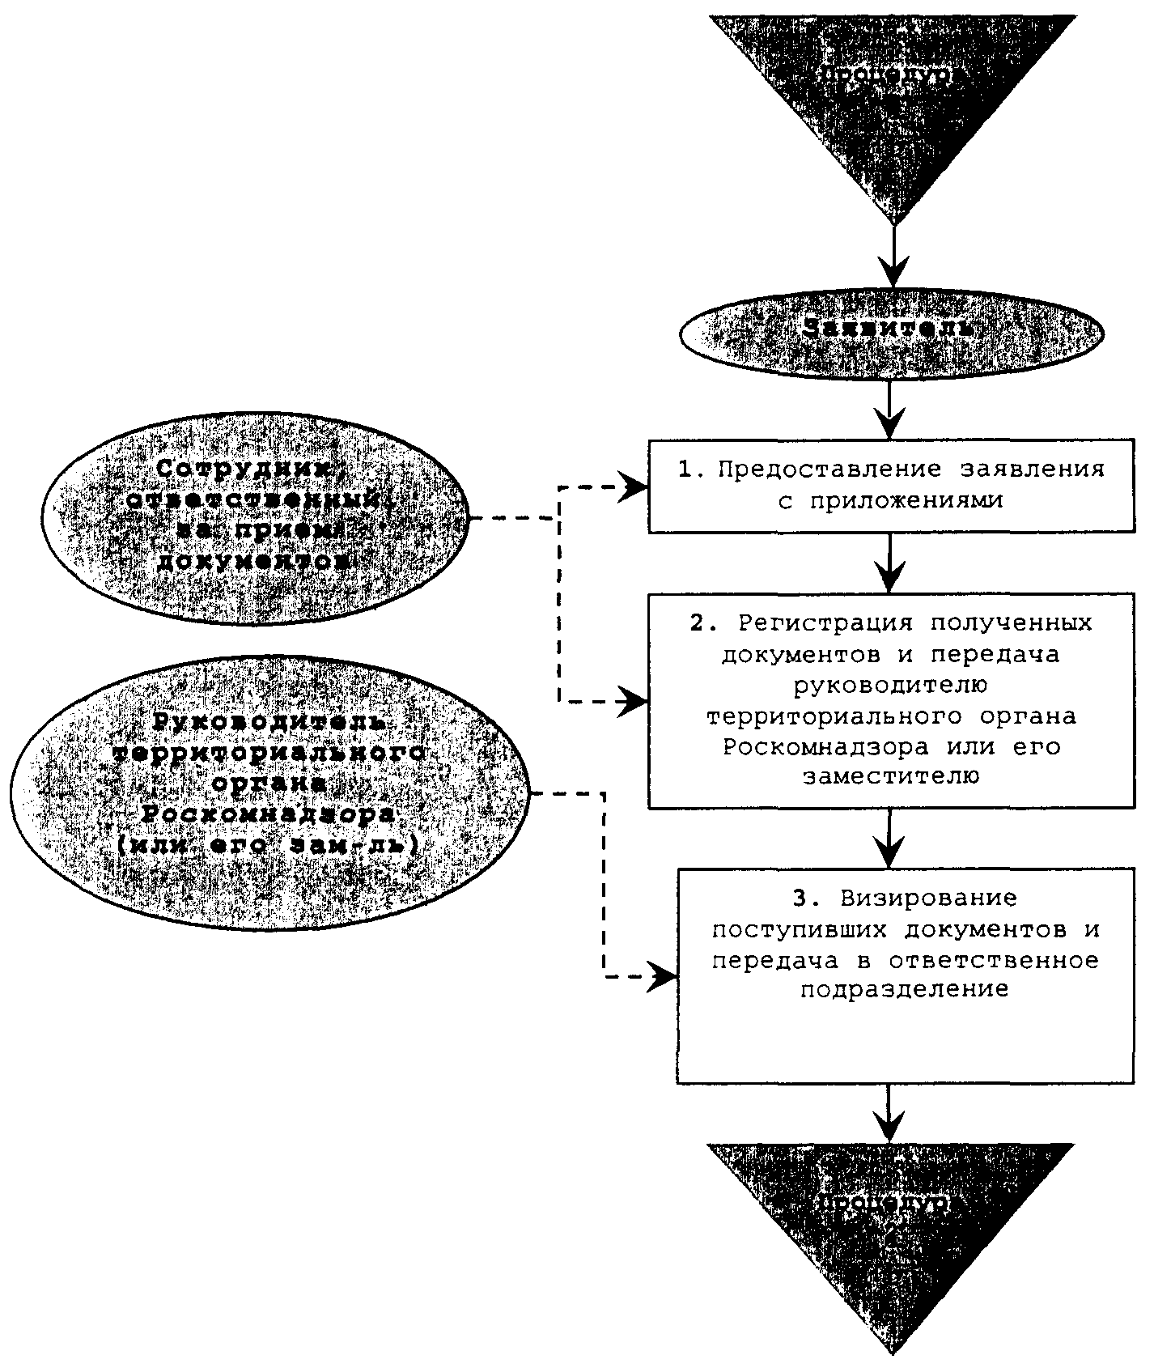

Административная процедура "Рассмотрение заявлений о выдаче, переоформлении, в том числе взамен утраченных или испорченных, аннулировании разрешений на применение франкировальных машин"

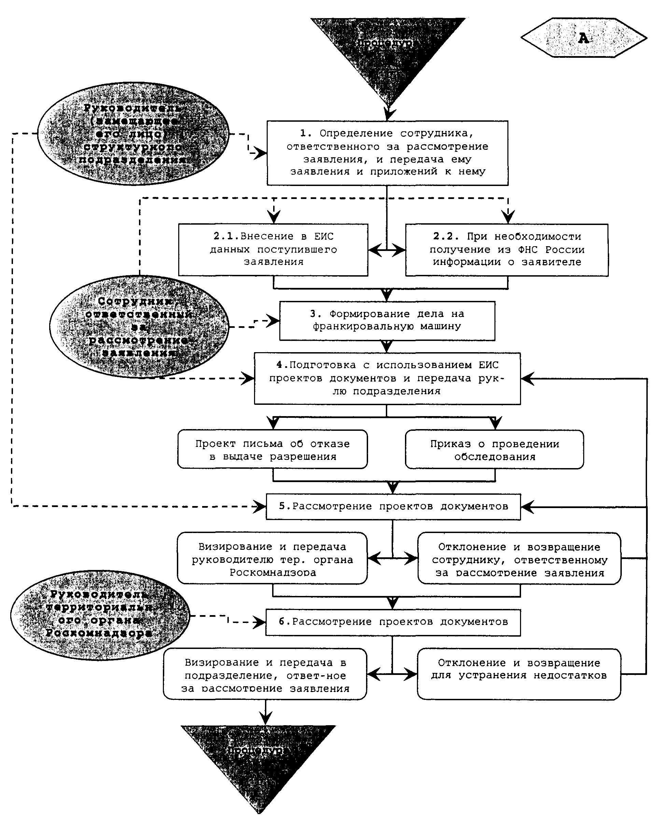

Административная процедура "Проведение обследования франкировальной машины"

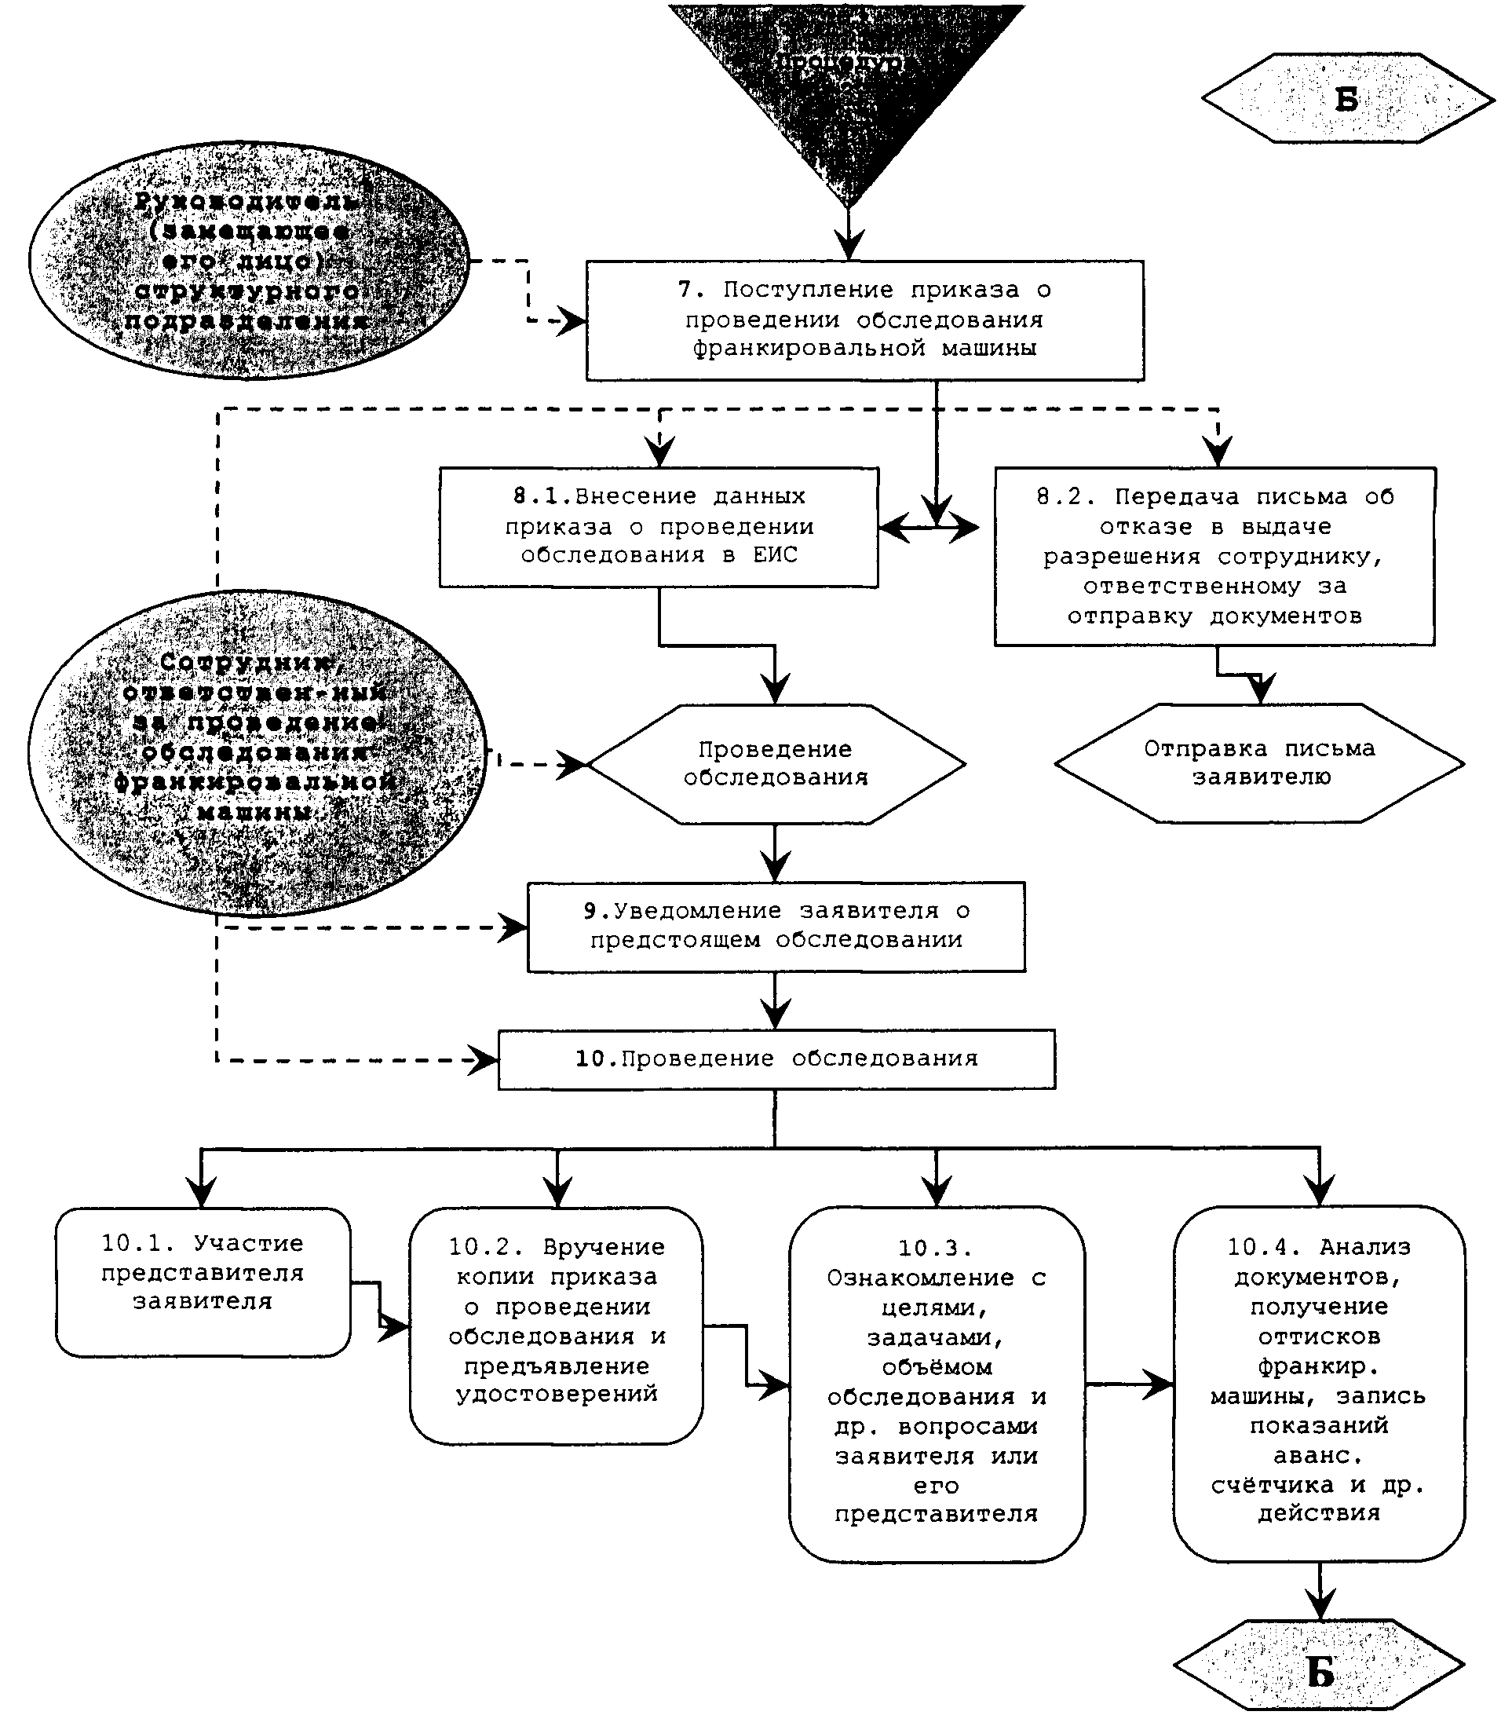

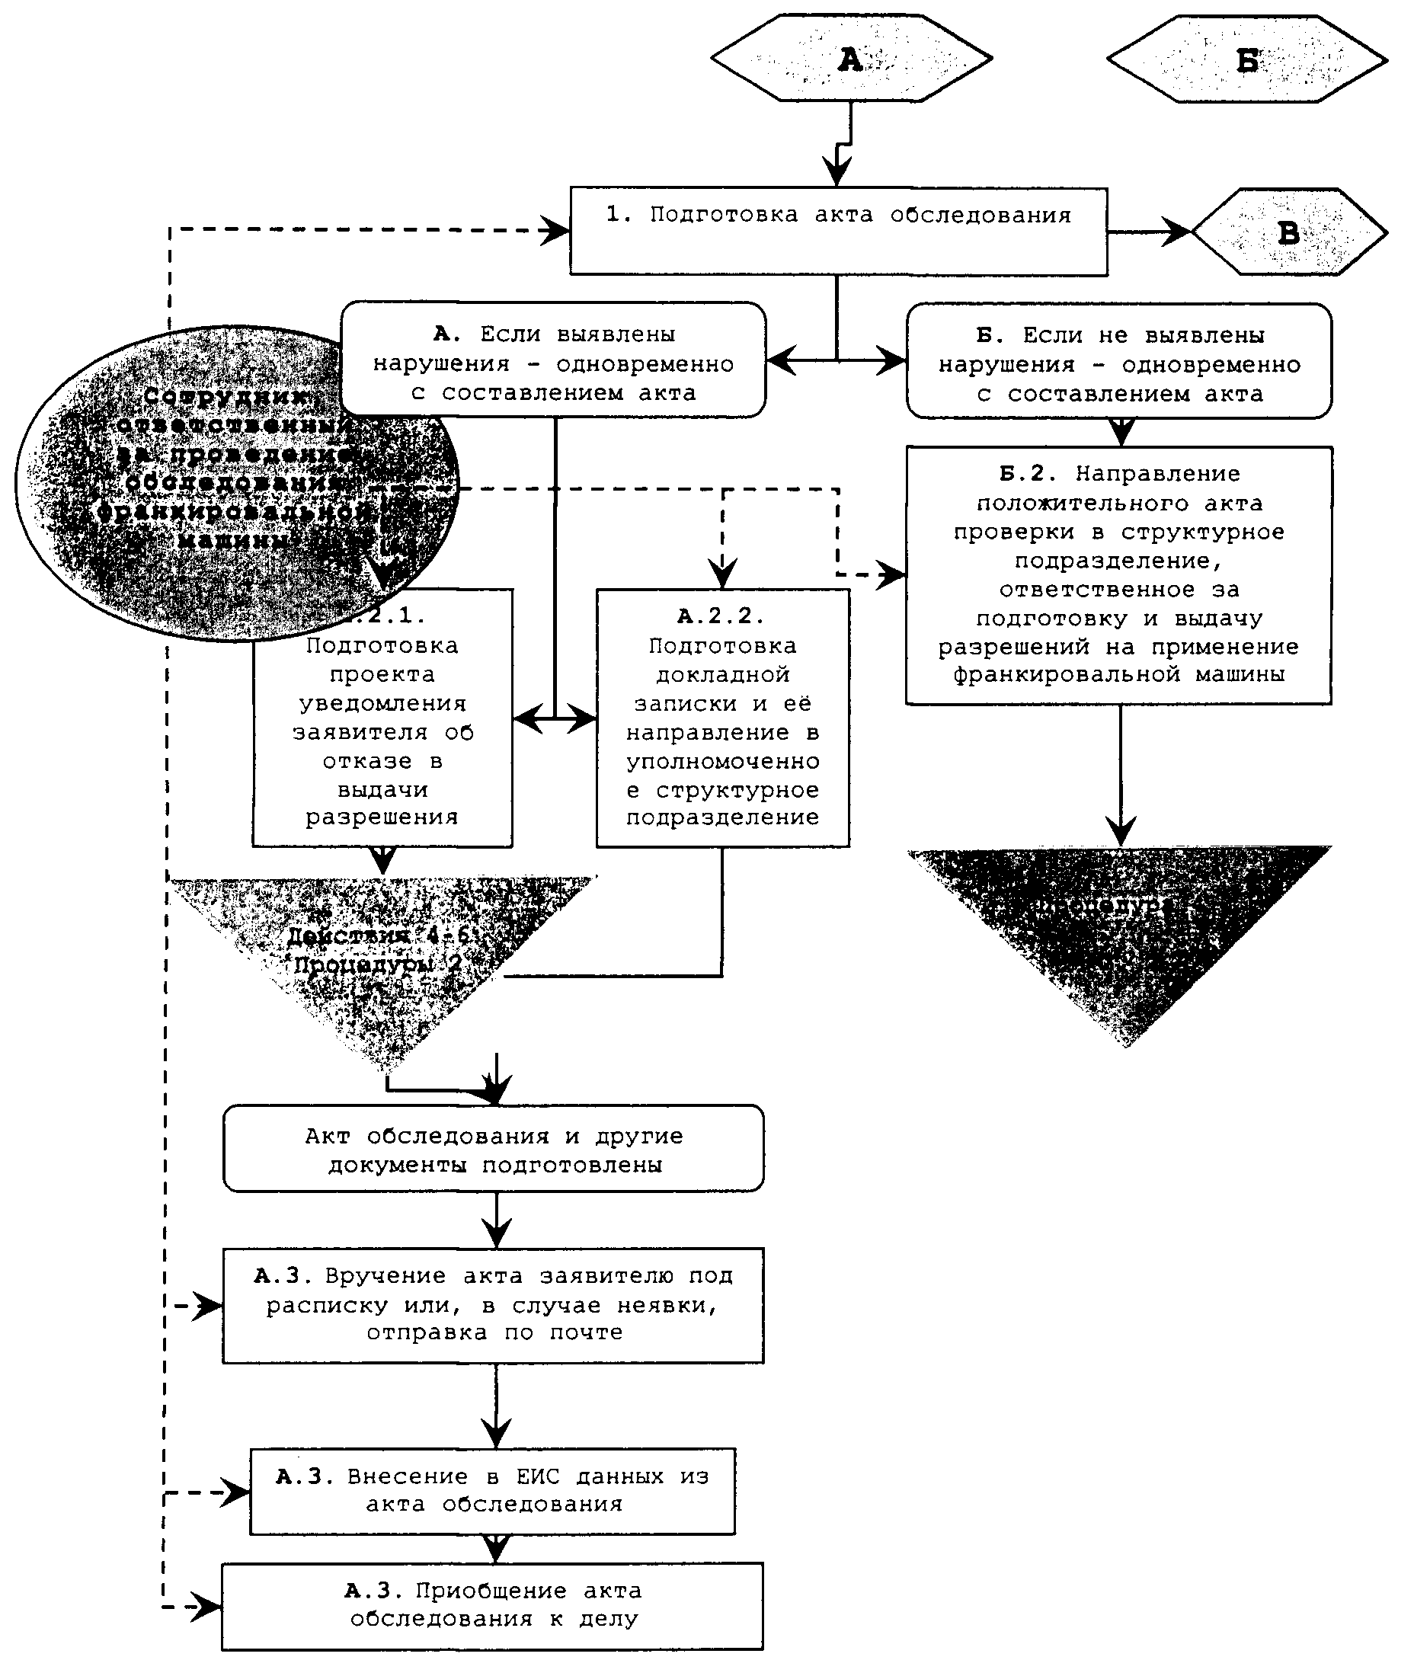

Административная процедура "Подготовка и выдача разрешений на применение франкировальных машин"

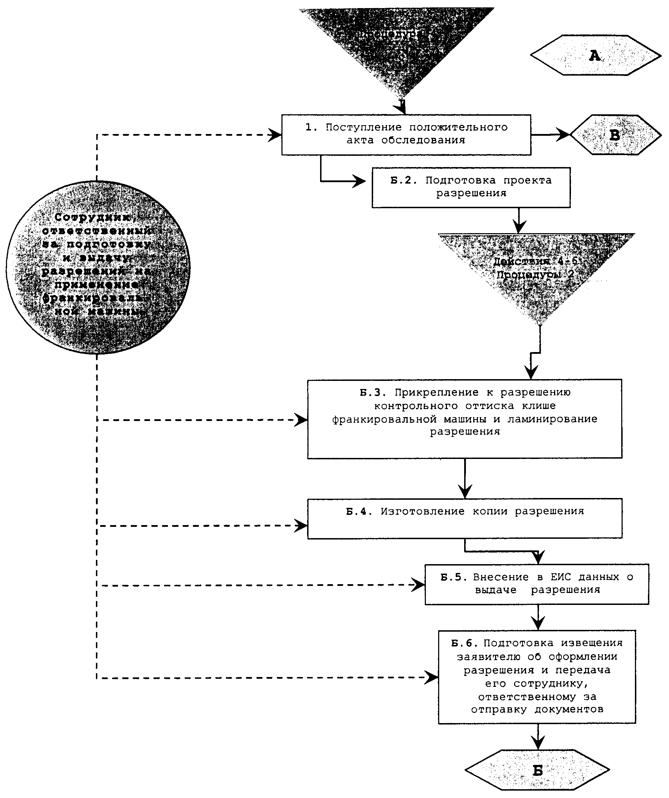

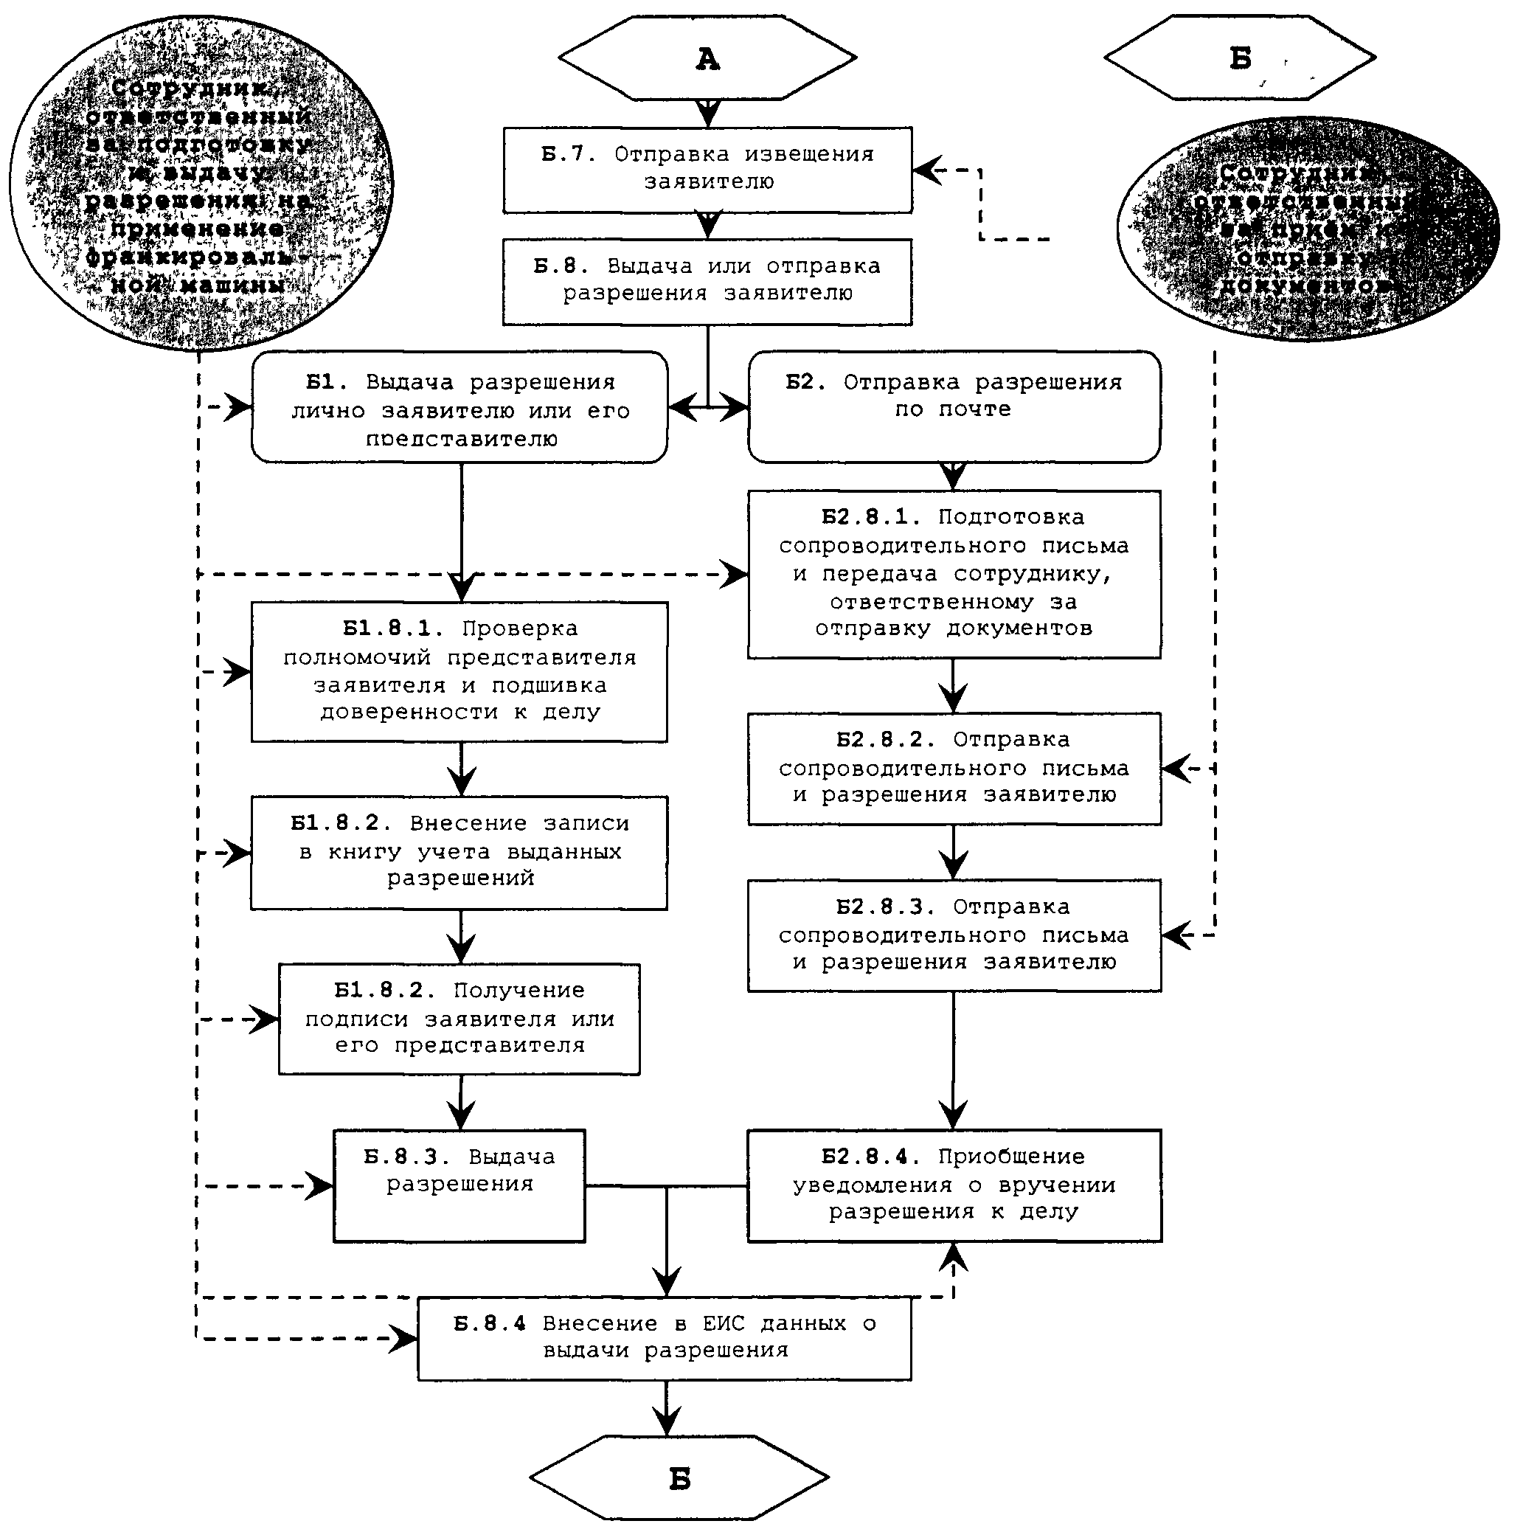

Административная процедура "Переоформление, в том числе выдача взамен утраченных или испорченных разрешений на применение франкировальных машин"

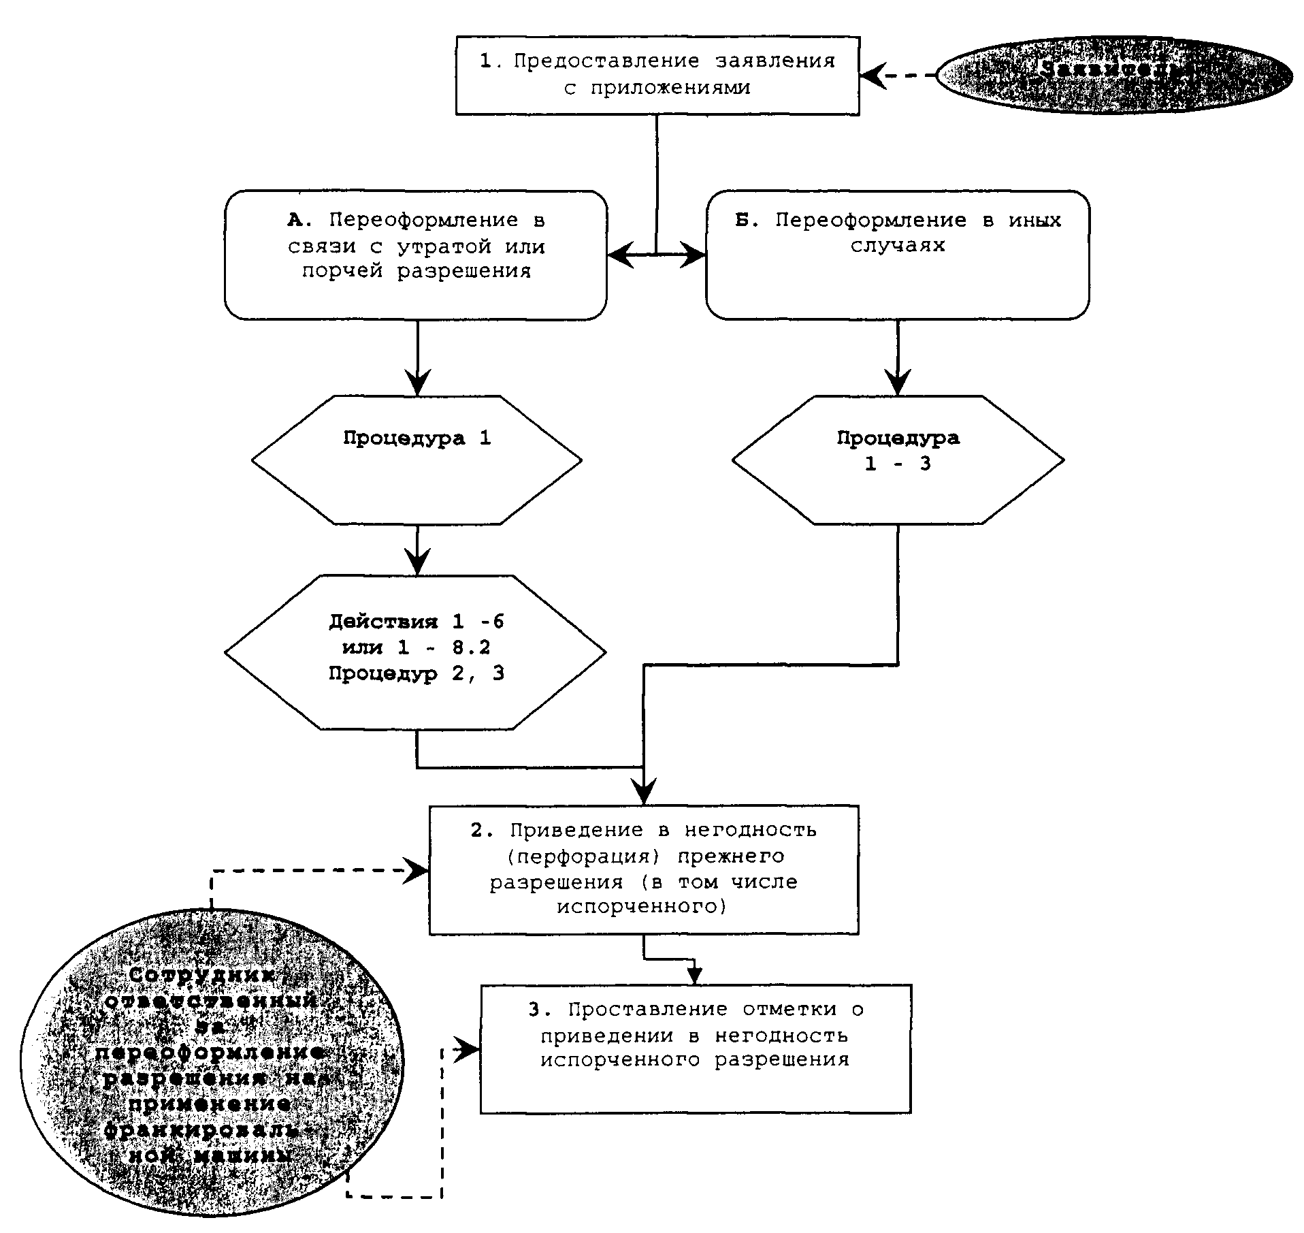

Административная процедура "Аннулирование разрешений на применение франкировальных машин"

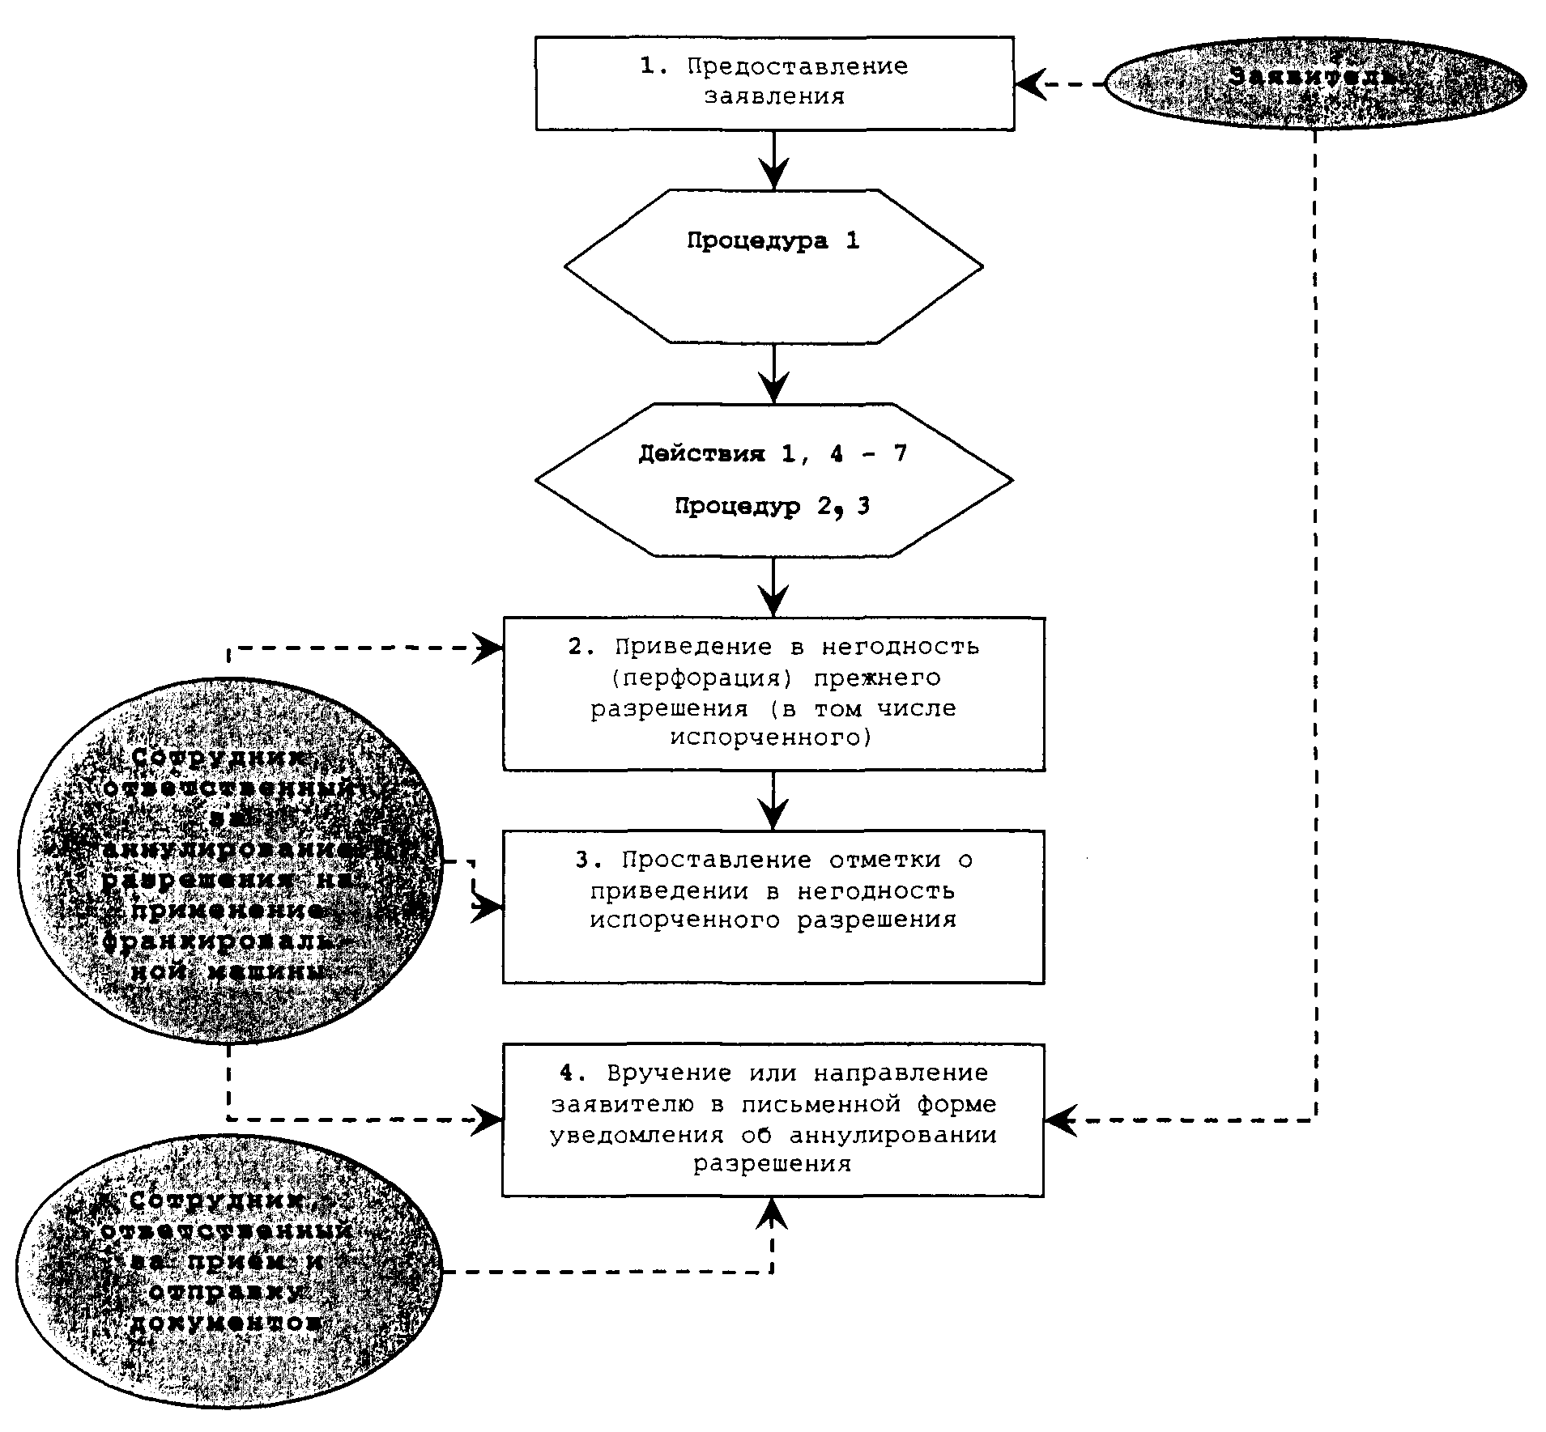

Административная процедура "Формирование и ведение базы данных выданных разрешений на применение франкировальных машин"

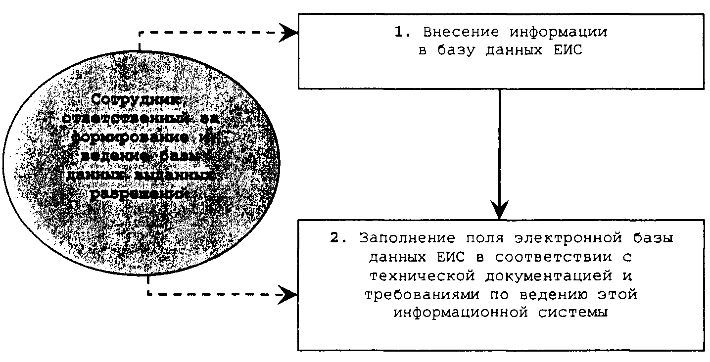

Административная процедура "Предоставление информации из базы данных выданных разрешений на применение франкировальных машин"

